计划流程模块——

目录：附带超链接

事件模板

事件分类

待办任务

保密级别

事件级别

消息预警

计划模板

计划管理

简介：计划流程模块用于企业在进行生产、采购、销售、办公协同等工作时所设定的预计计划流程。流程以主线（主任务）贯穿整个计划，其每个环节可设定不同的人负责、也可以在环节内设定不同的分支事件。

模块包含以下功能：

1、事件模板

设定企业所需的事件。用于计划管理。其功能页如下图所示：

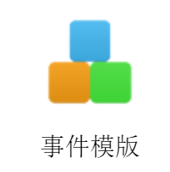

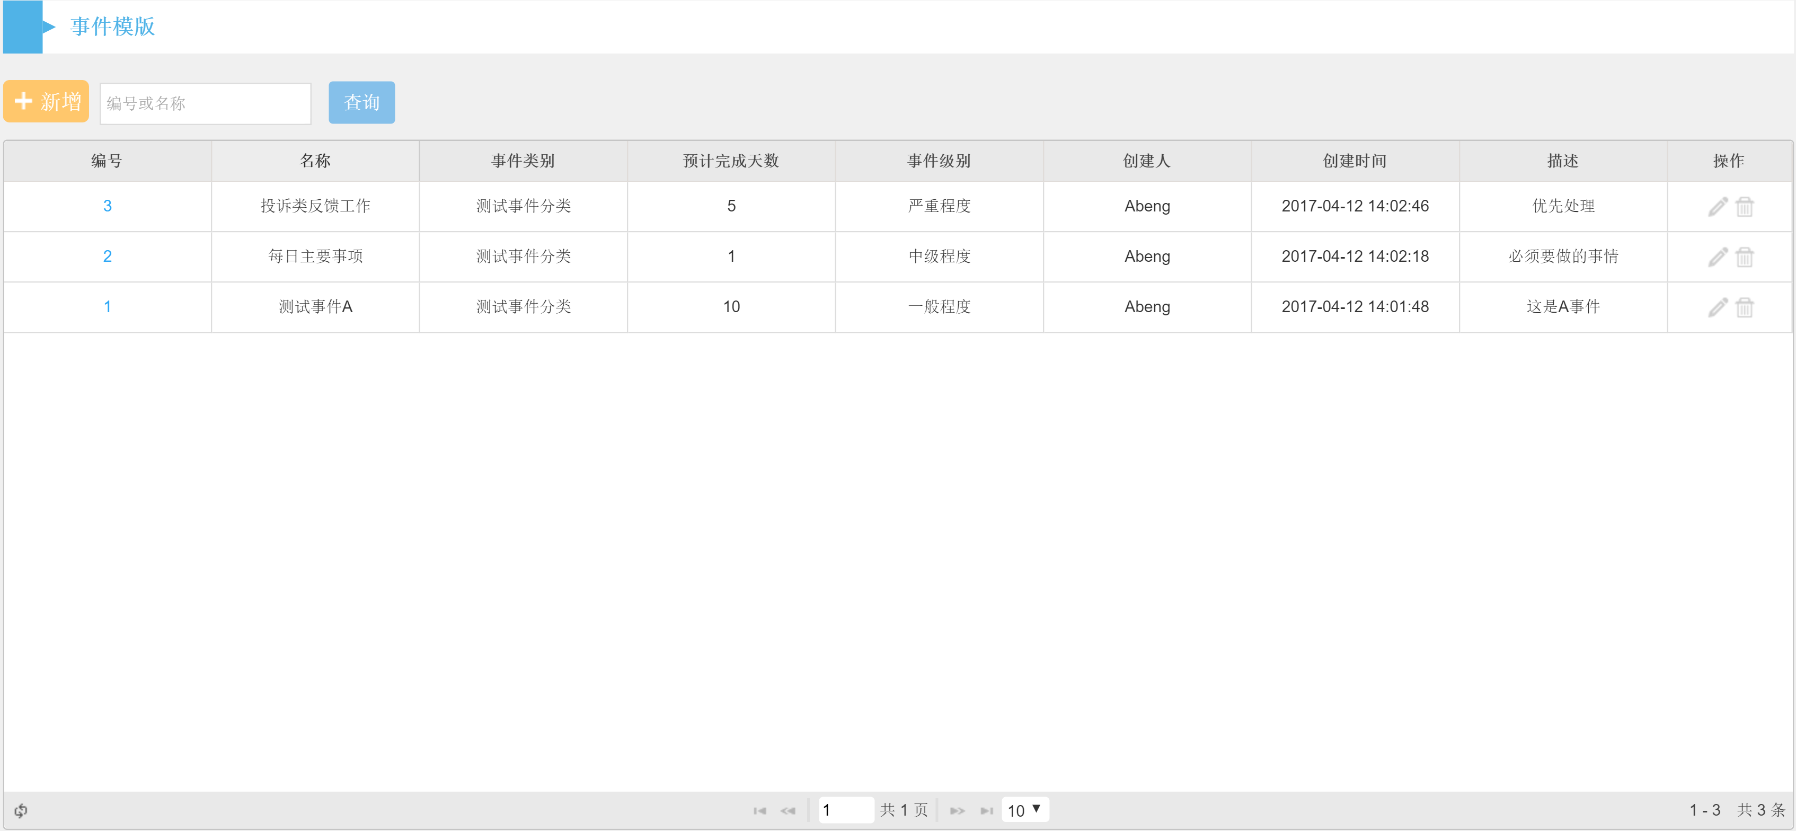

1）新增事件模板

点击主页的新增按钮，在新增列内填写对应信息保存即可

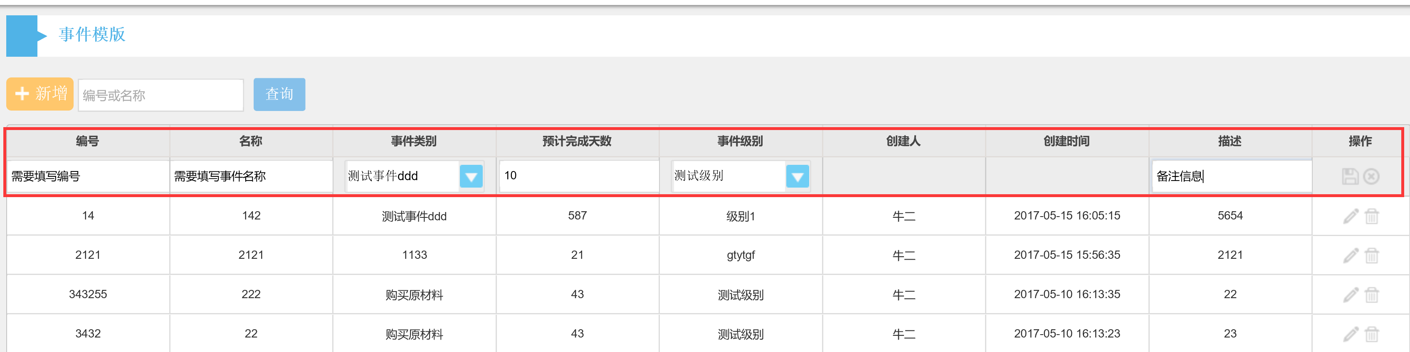

2）编辑事件模板

点击事件模板行的操作栏内的编辑按钮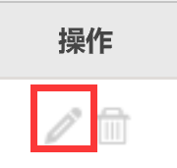，修改信息后保存即可

3）删除事件模板

点击事件模板行的操作栏内的删除按钮，弹窗后点击确认即可

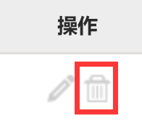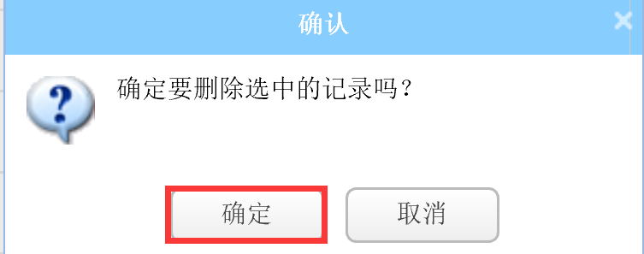

2、事件分类

设定企业事件类别分类标签，用于计划管理。功能页如下图所示：

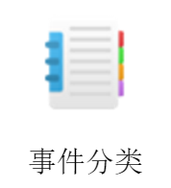

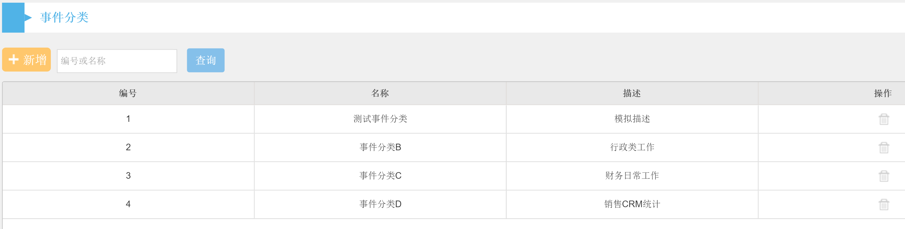

1）新增事件分类

点击主页的新增按钮，在新增列内填写对应信息保存即可

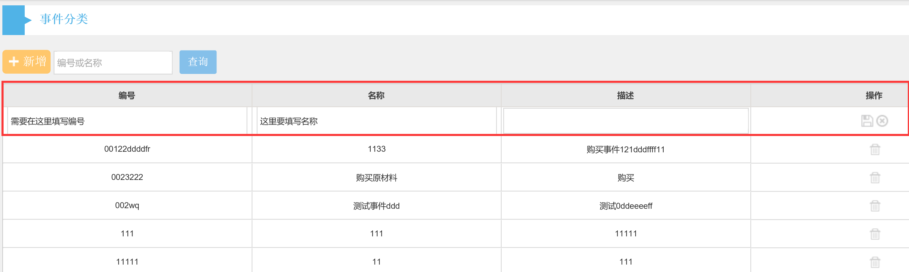

2）编辑事件分类

点击事件分类行需要编辑的数据记录后进入编辑模式，修改信息后保存即可

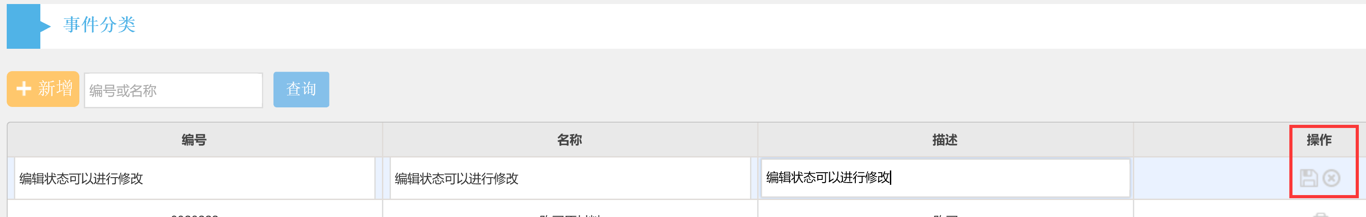

3）删除事件分类

选择事件分类行需要删除的数据，点击操作栏内的删除按钮。弹窗提示按确认即可

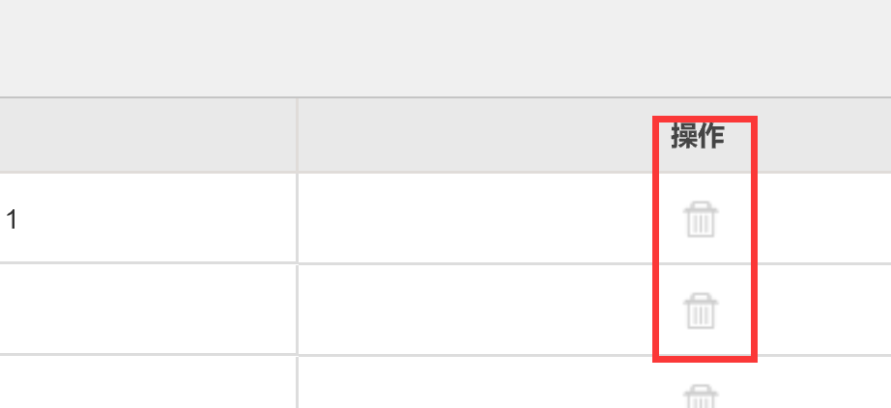

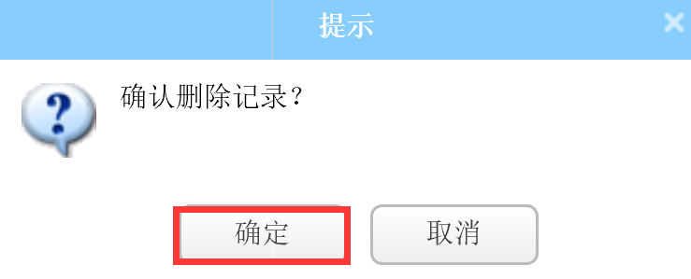

3、待办任务

用于浏览已提醒的待办事务。计划管理内发生的事件如有改变，在有权限的前提下会在此处显示。功能页如下图所示：

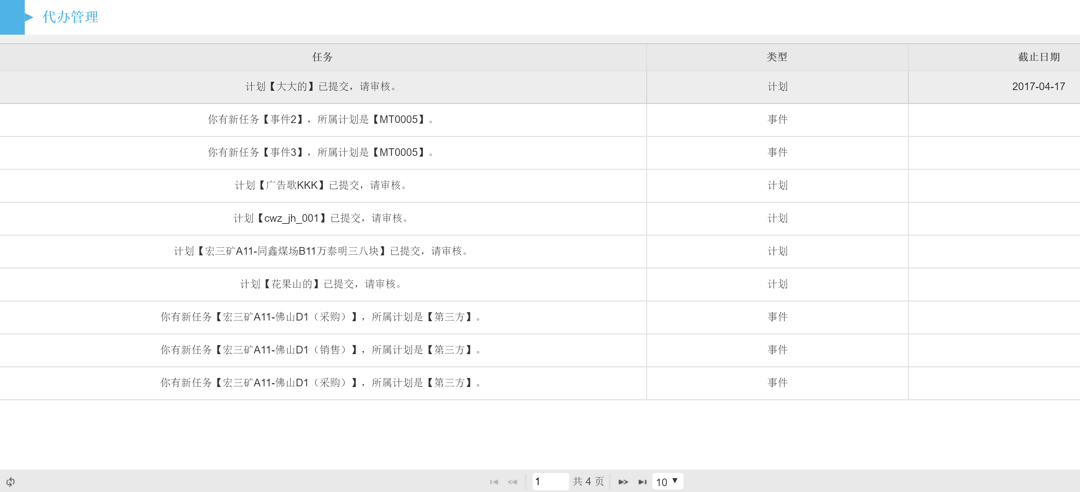

4、保密级别

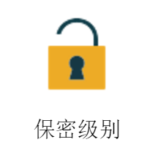

设置企业计划管理内的事件保密级别。保密程度越大，需要权限越高的账号才可浏览。功能页如下图所示：

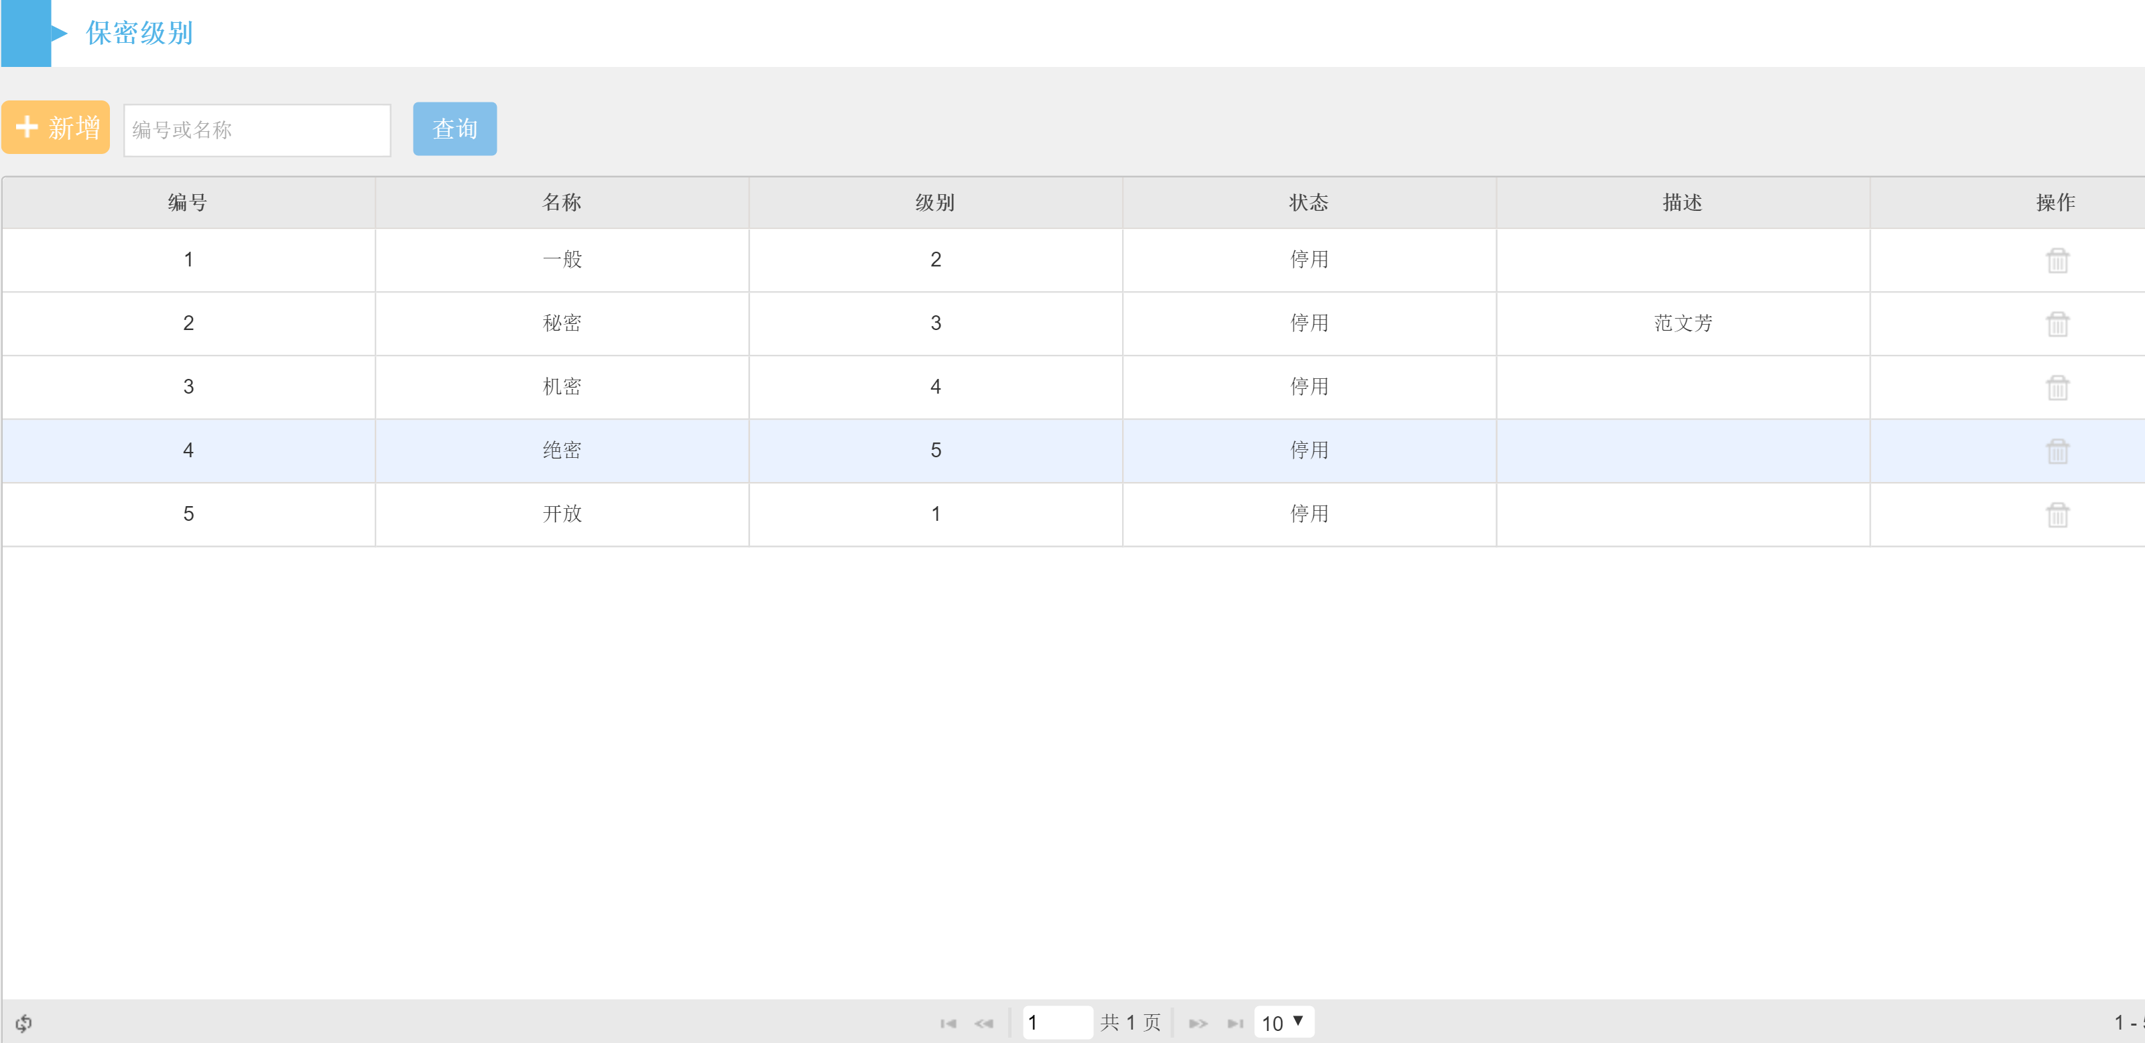

1）新增保密级别

点击主页面的新增按钮，录入对应信息后按操作栏内的保存即可

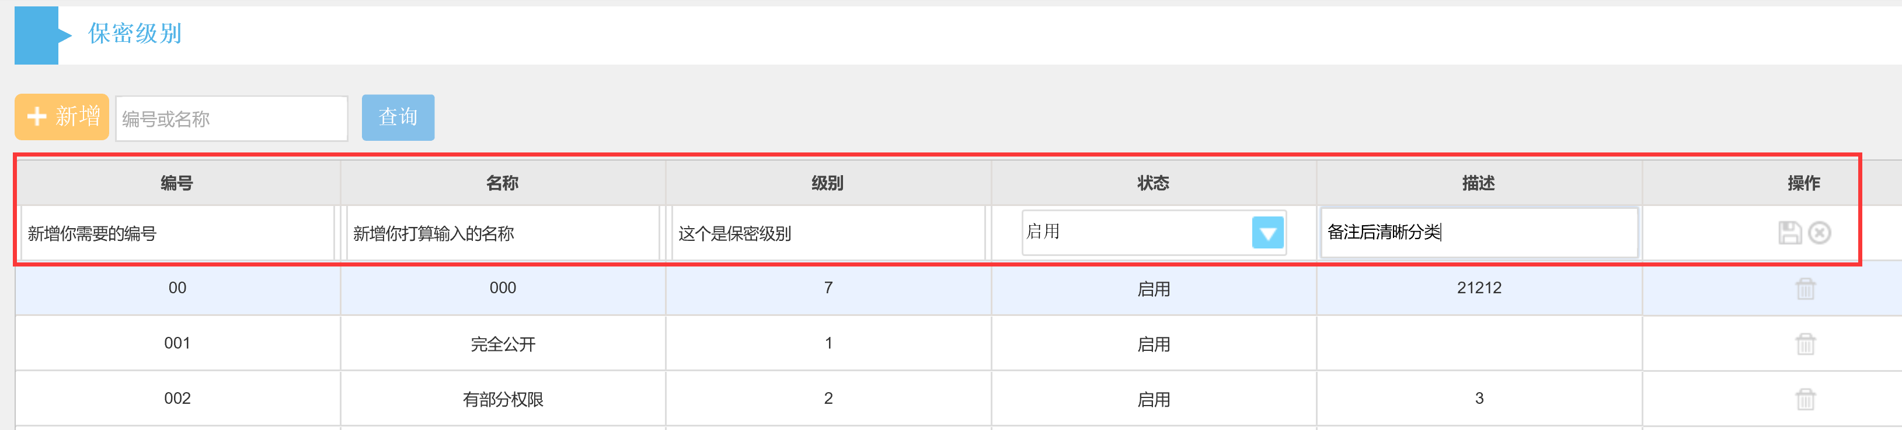

2）编辑保密级别

选中需要编辑的保密级别数据记录进入编辑模式，修改后按操作栏内的保存即可

3）删除保密级别

选择需要删除的保密级别数据记录，按操作栏内的删除按钮，弹窗提示后点击确认即可

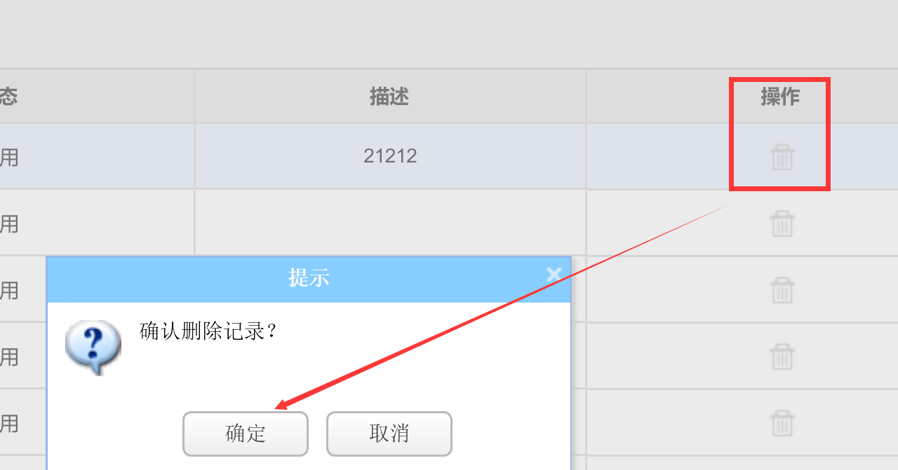

5、事件级别

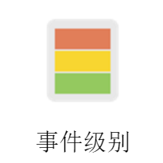

设定计划管理内的事件级别。级别越高越需要优先完成。功能页如下图所示：

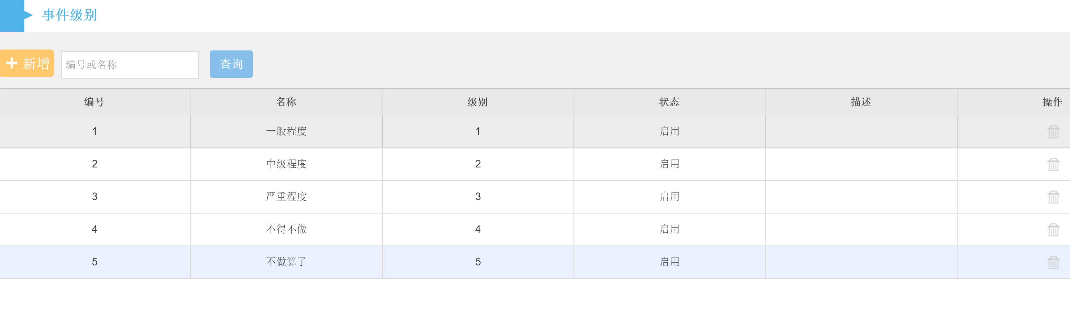

1）新增事件级别

点击主界面内的新增按钮，输入对应信息后保存即可

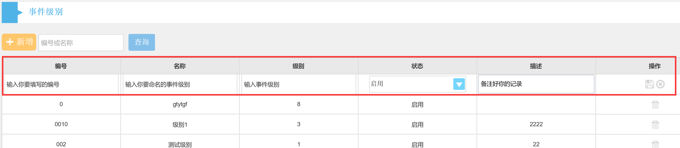

2）编辑事件级别

选中需要编辑的事件级别记录进入编辑模式，修改后点击操作栏内的保存按钮即可

3）删除事件级别

需要删除的事件级别记录，点击其操作栏内的删除按钮，弹窗后点击确认即可完成删除

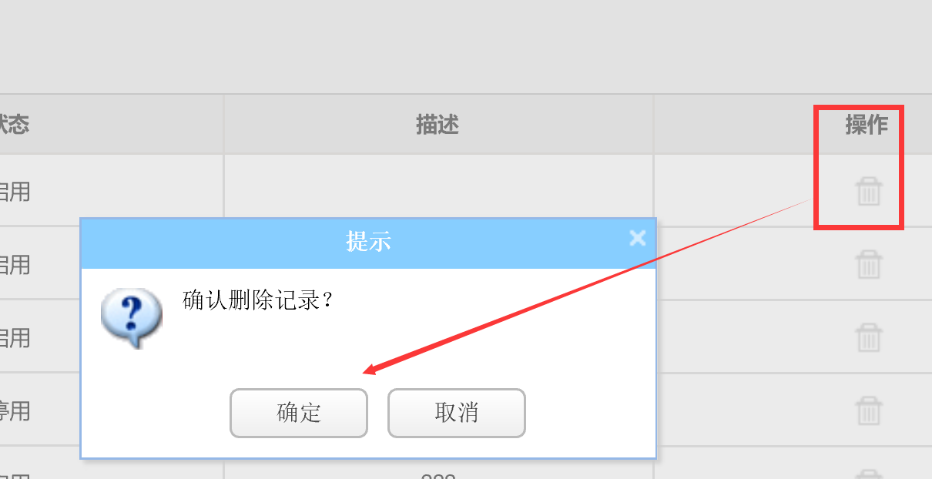

6、消息预警

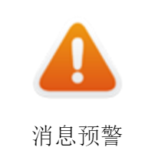

设定计划管理某个时间的消息预警提示规则与提醒人员。功能页如下图所示：

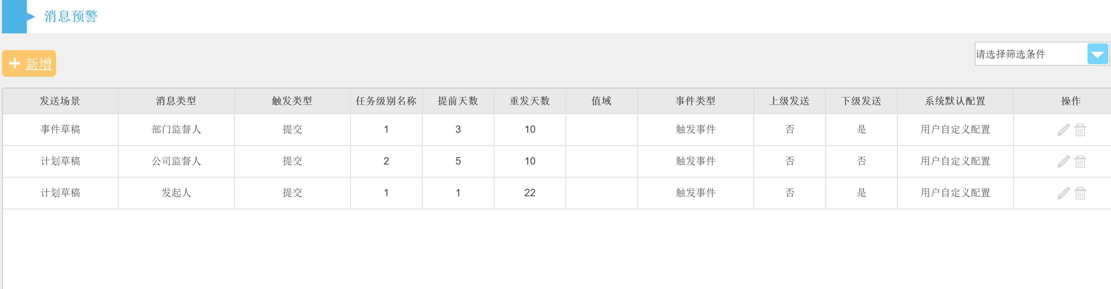

明细页面：

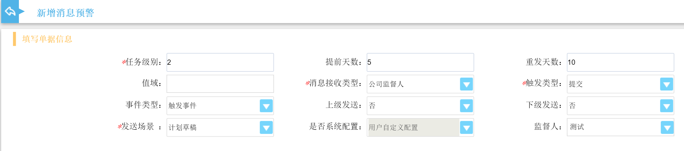

1）新增消息预警

点击新增后填写对应信息保存即可

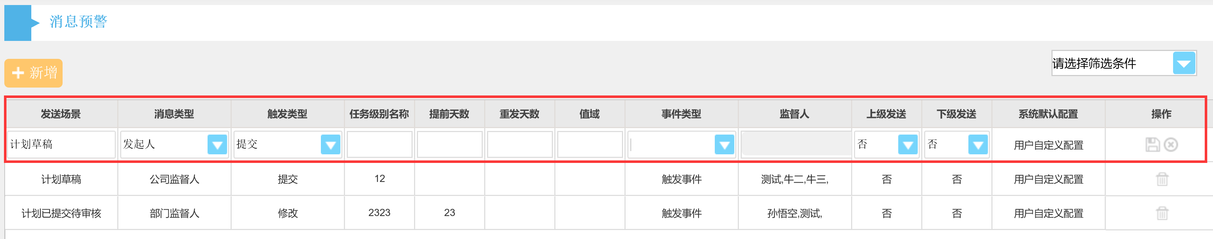

2）编辑消息预警

选中需要编辑的消息预警记录，修改后点击操作栏内的保存按钮即可

3）删除消息预警

对需要删除的记录点击操作栏内的删除按钮，弹窗点击确认后即可

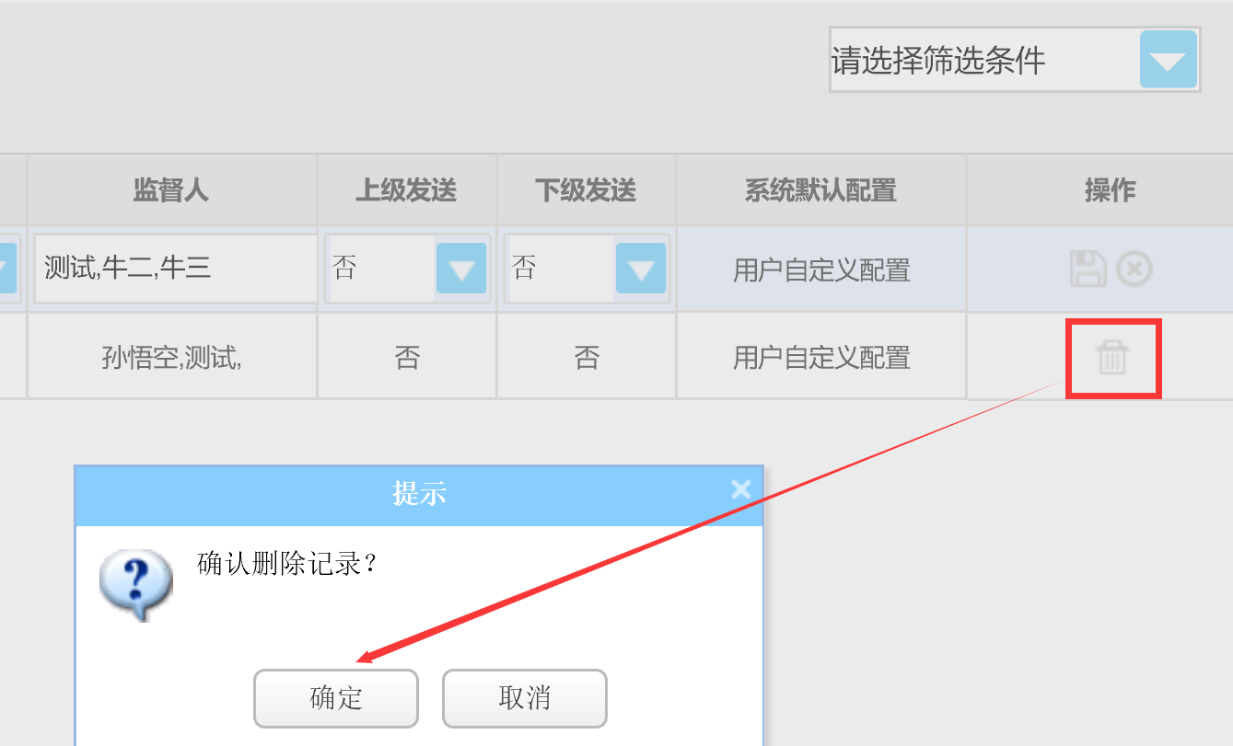

Tips：该功能支持高级筛选

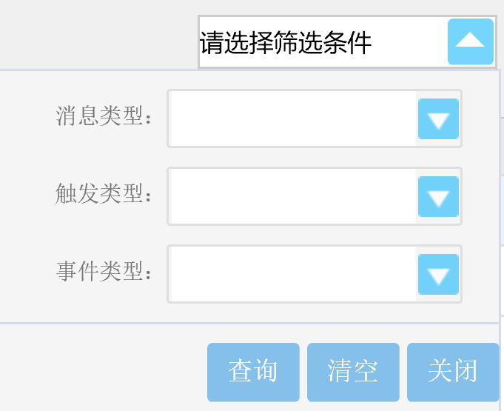

7、计划模板

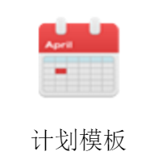

设定计划管理模板内的关联事件结构，用于计划管理明细页面内。页面如下图所示：

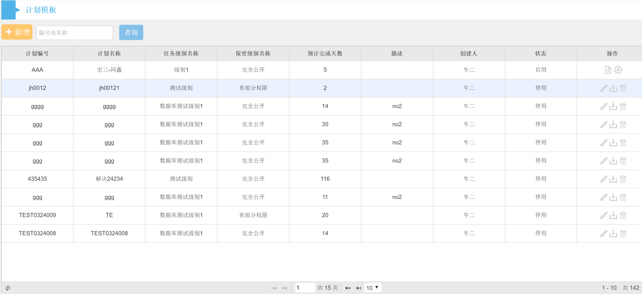

明细页面：可设定模板内所含的事件。

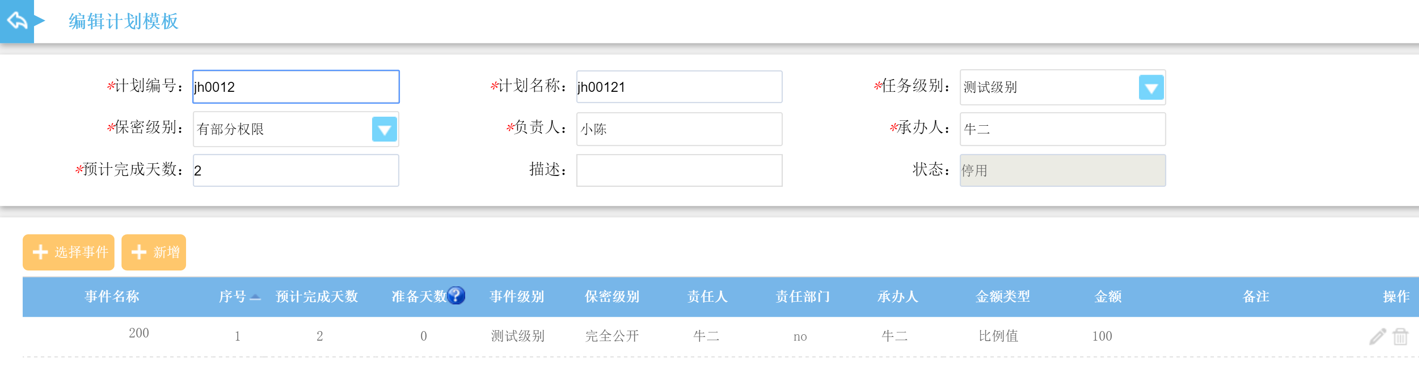

1）新增计划模板

点击主页面内的新增按钮，填写对应的信息，设置（增设）事件顺序后保存即可。

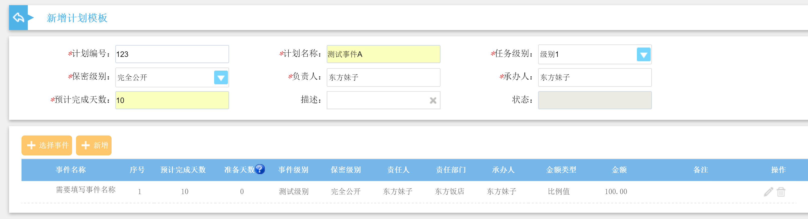

2）编辑计划模板

点击已保存的计划模板的操作栏内的编辑按钮进入编辑模式，修改信息后保存即可

3）启用/停用计划模板

如需要对计划模板进行启用/停用，可以点击已保存的计划模板的操作栏内的启用/停用按钮。

4）删除计划模板

点击已保存的计划模板的操作栏内的删除按钮（如果计划已启用，需要停用后才能显示），弹窗提示点击确认后即可删除

8、计划管理

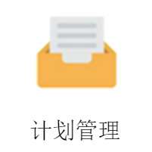

计划流程的核心内容。用于定制企业计划流程的功能页面。根据企业不同计划的性质进行主要事件与分支（子）事件的设定。页面如下图所示：

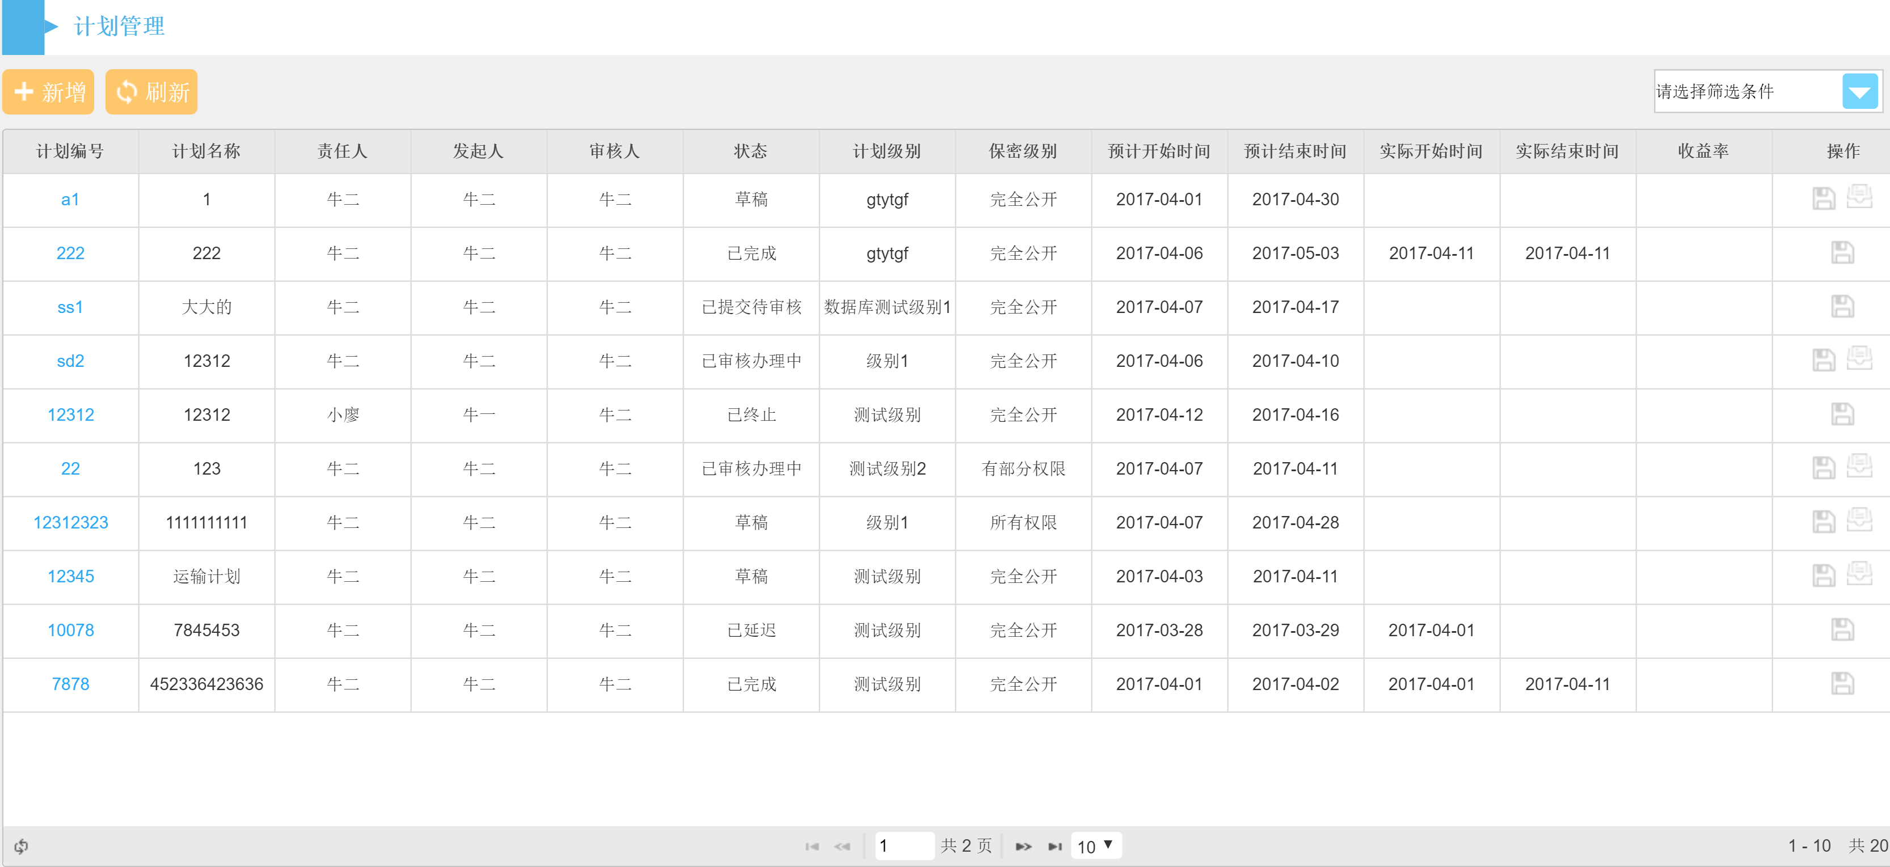

明细（新增）页面内容：通过事件进展（甚至完成）可以查询计划事件所带来的预计/实际收益率

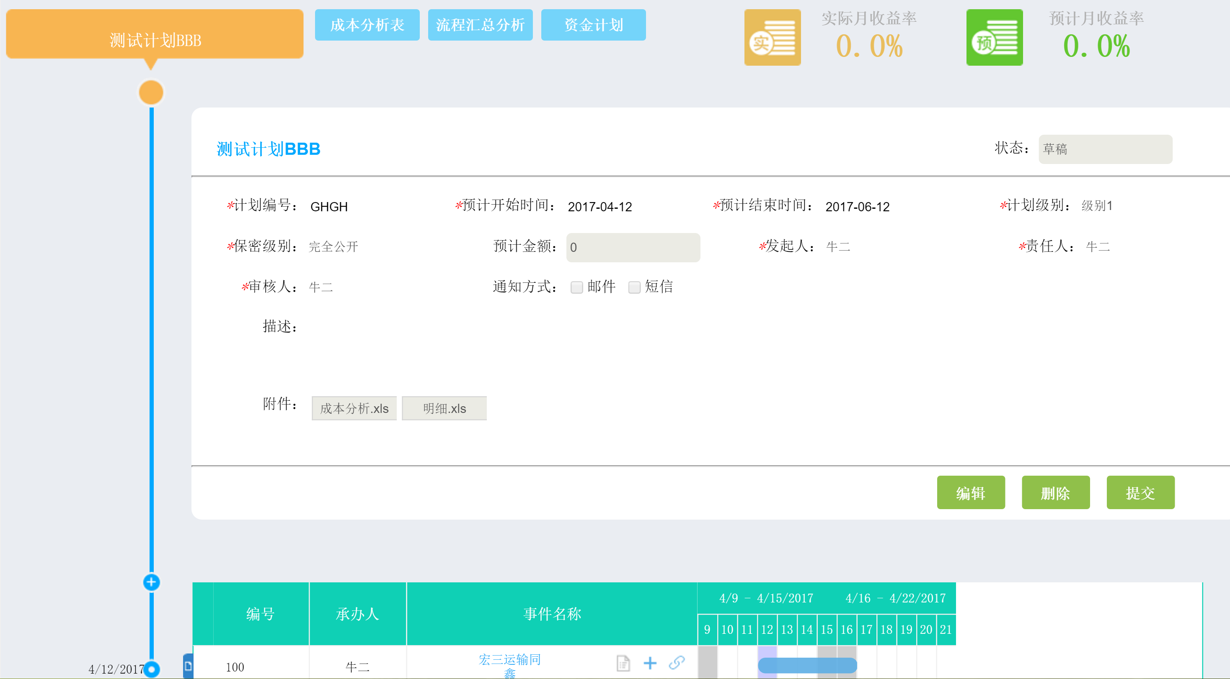

事件的时间轴显示：

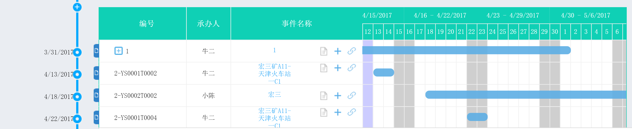

事件展看明细页面：

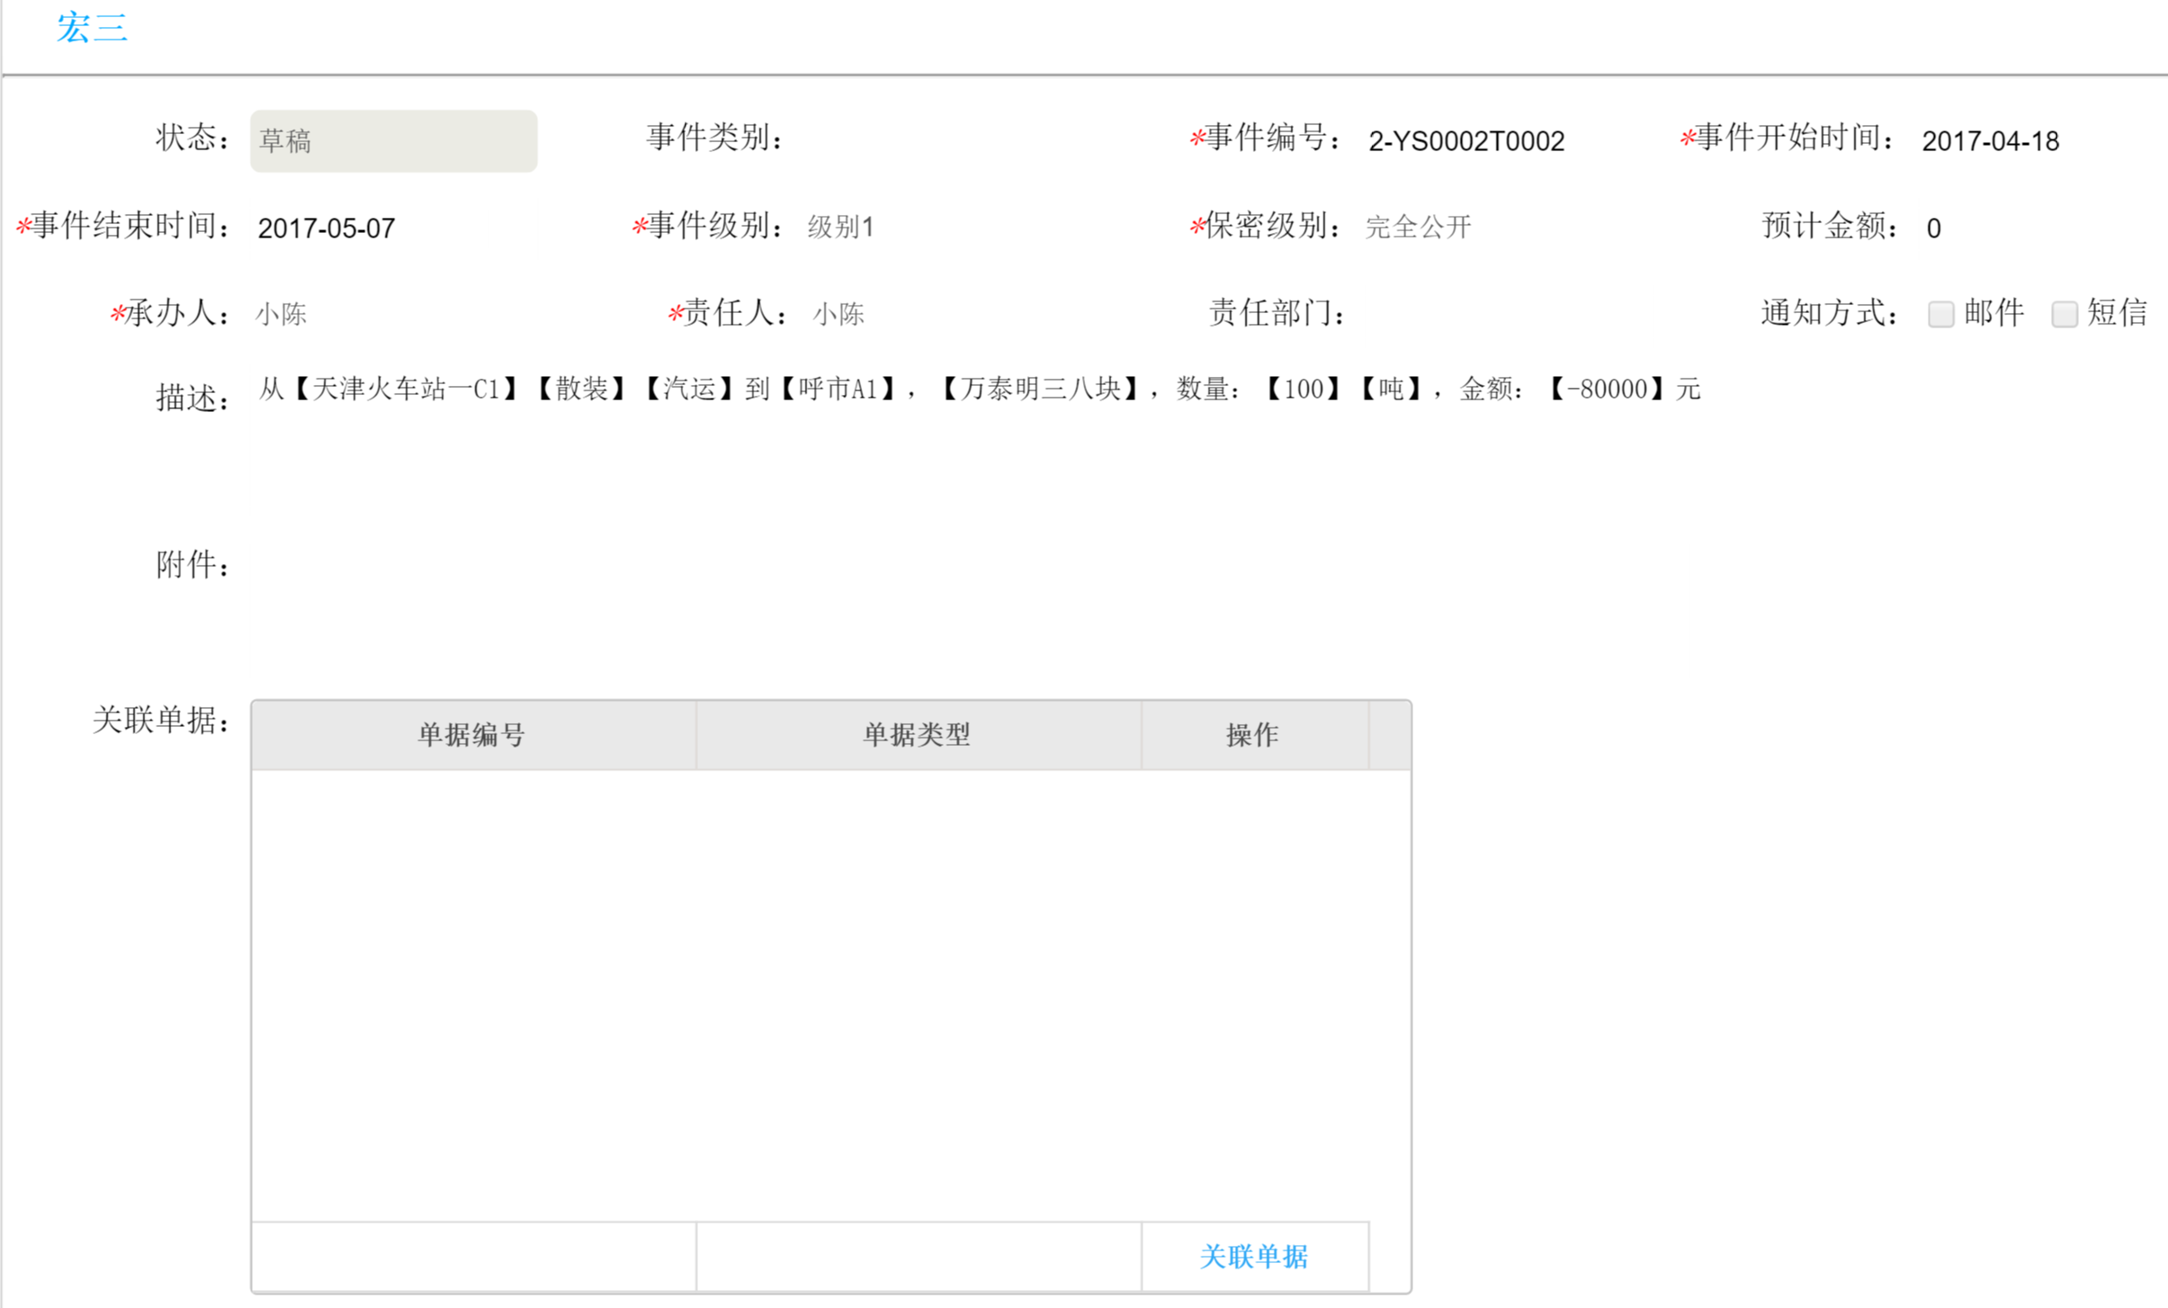

1）新增一个计划流程

点击主页面内的新增按钮。在明细页面内填写主线计划的明细信息，设定承办人、责任人、负责人后保存即可。已保存的计划流程需要提交才能正常生效

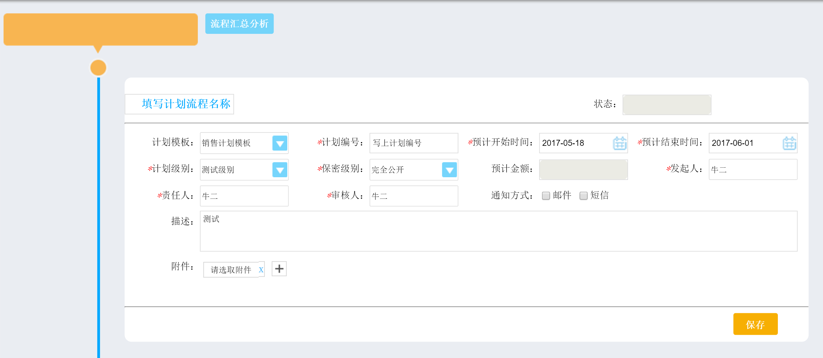

已保存的计划流程，可以对其删除或者编辑信息

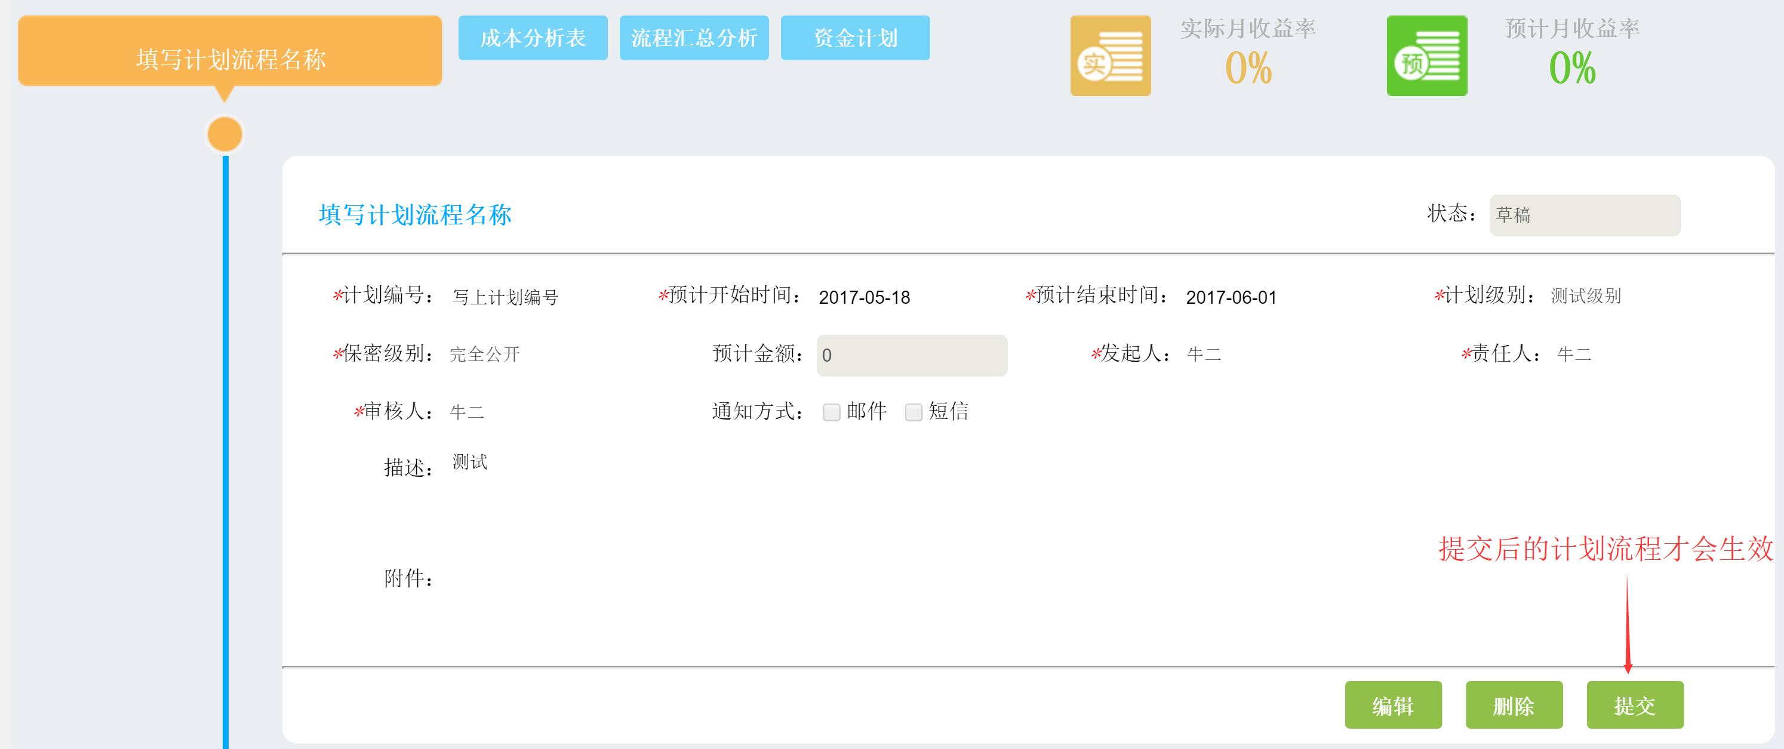

如果引用了事件模板，则会主线上列出其事件列表：

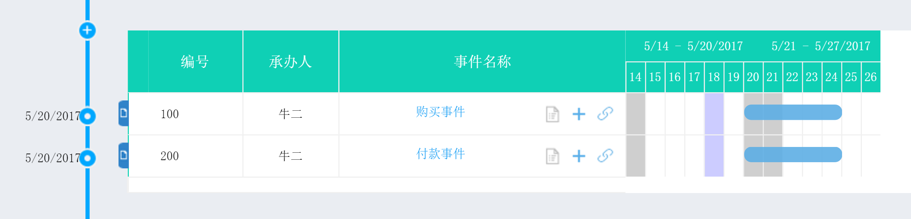

提交计划，提交后需要审核人进行审批

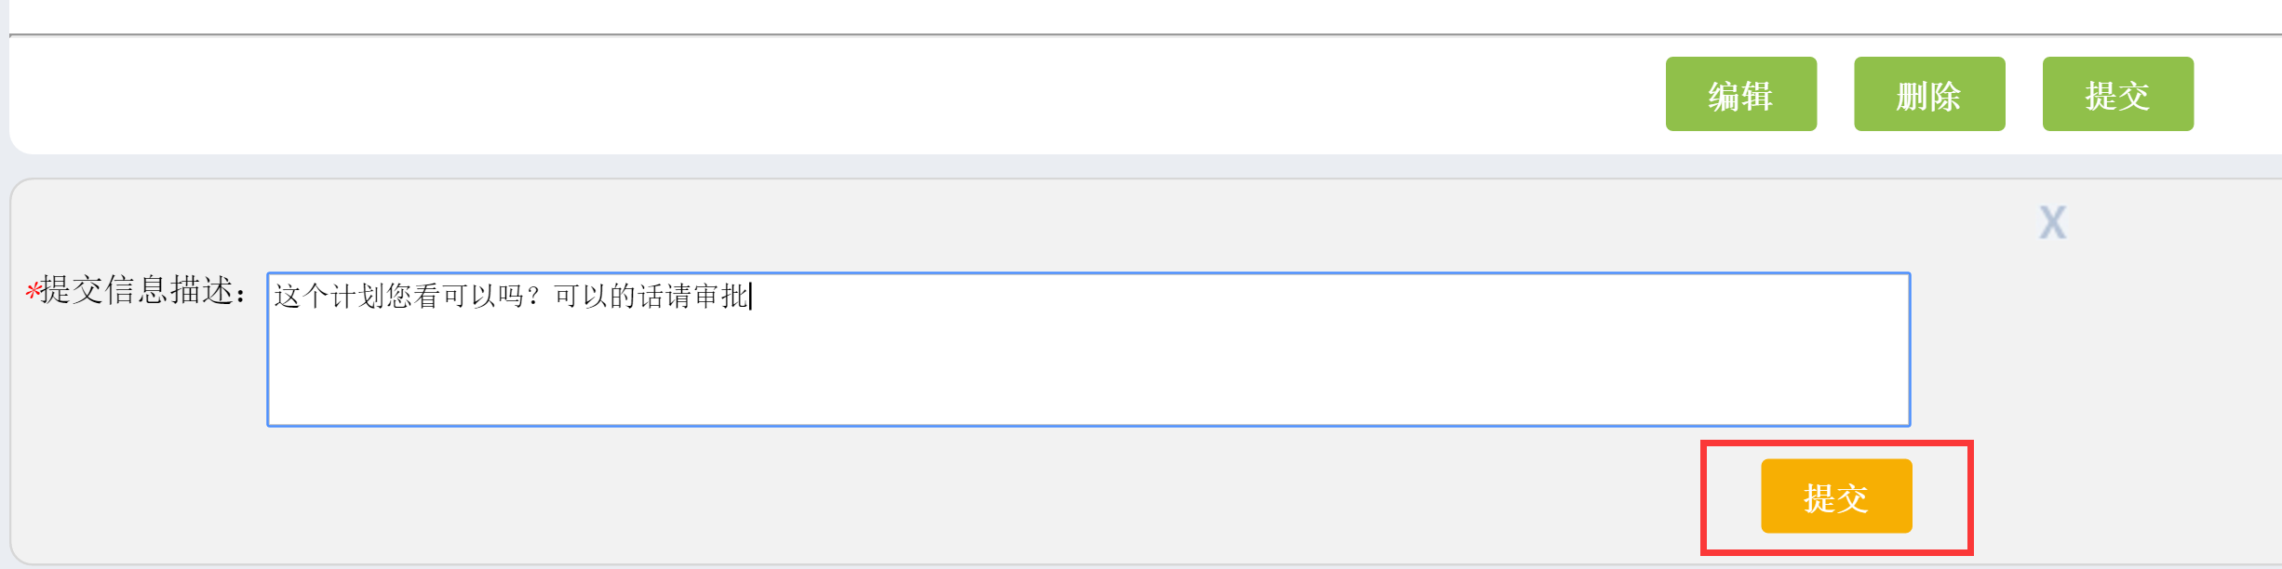

审批人对计划进行审批，审核通过后计划流程成为生效状态。如果拒绝的话，计划流程会返回创建者，由创建者修改后再次提交。如果选择终止，那么这个计划流程会被作废。

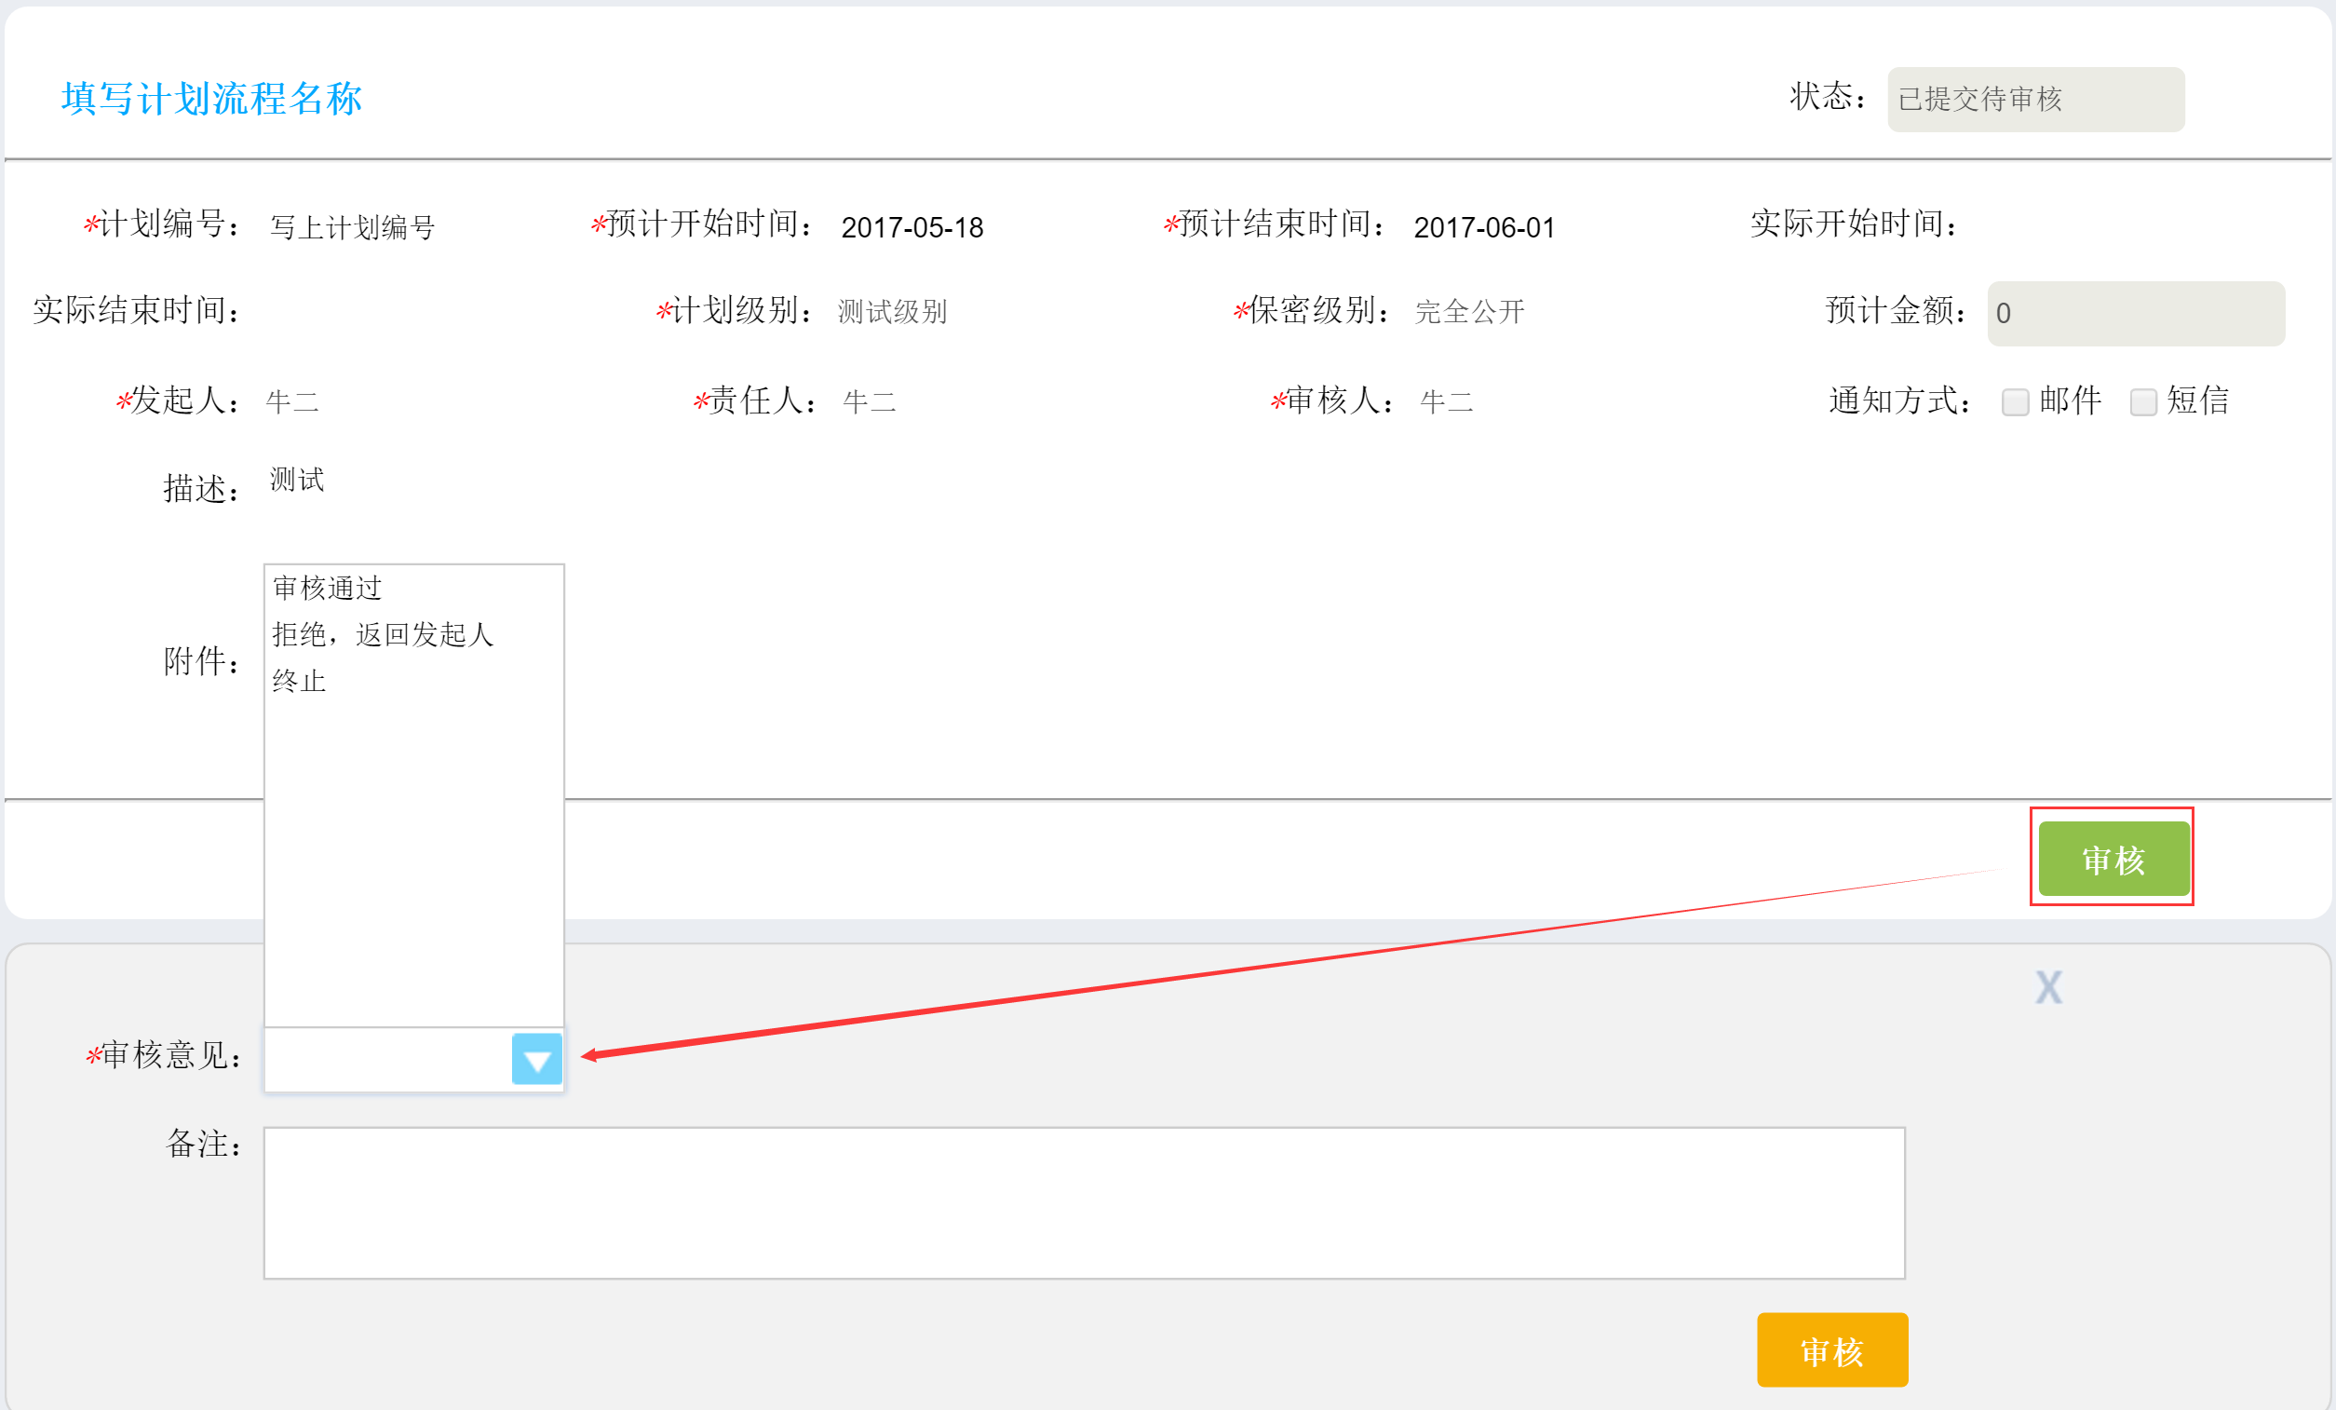

2、办理计划流程内的事件

只要计划流程被审核以后，其各项事件都会分配给各位负责人账号上。下图为时间明细显示

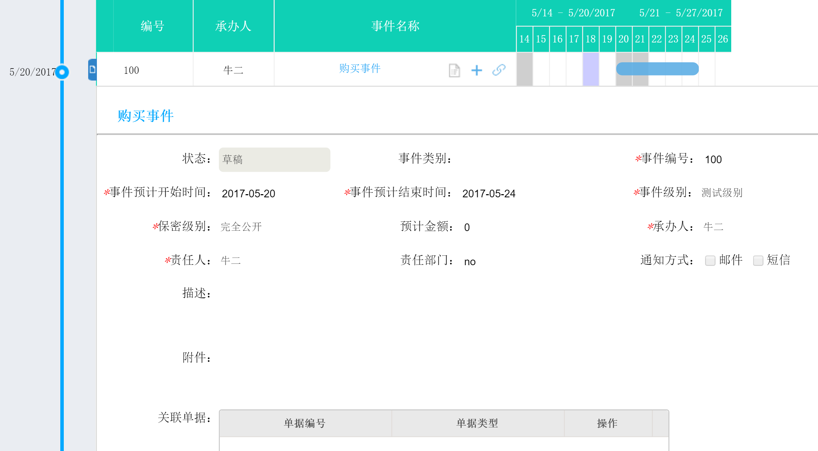

如事件中需要创建系统单据，可以对已创建并审核的单据进行关联。

关联支持所有仓储应用的单据

增加完成后，保存即可

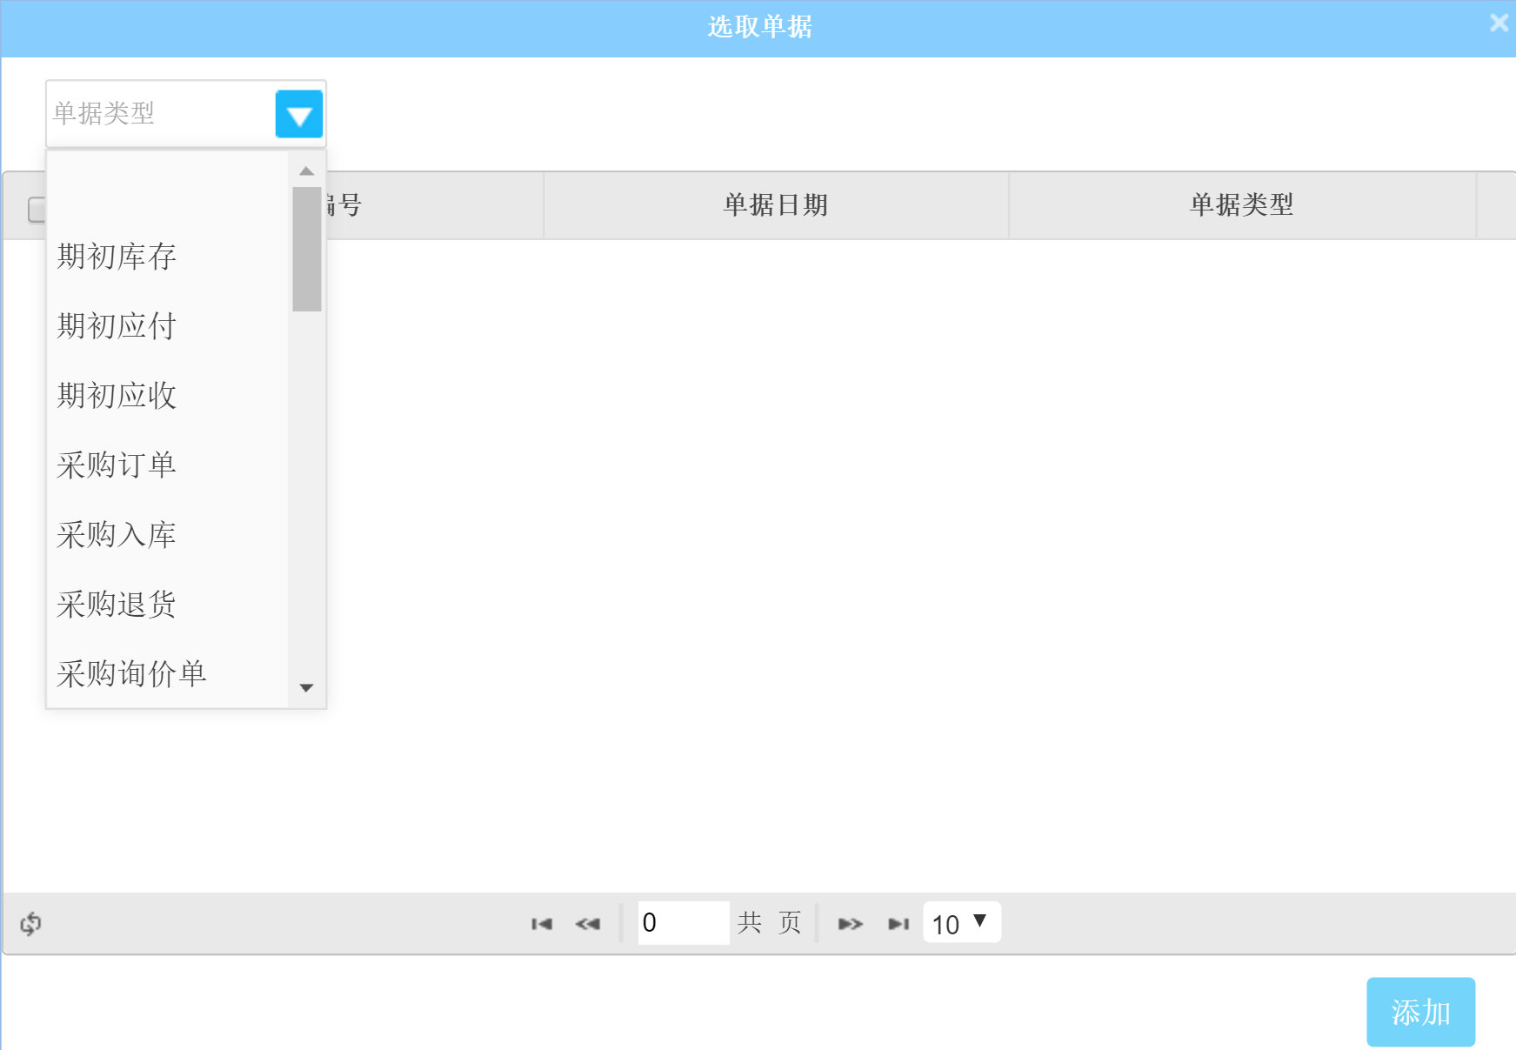

变更负责人与承办人：点击变更按钮后。选择对应的企业人员保存即可

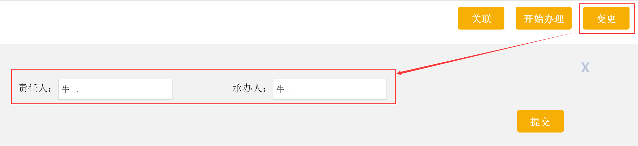

新增下级事件：

如果事件内需要分步进行，可以对其下设定事件，点击事件列表的“+”即可新增

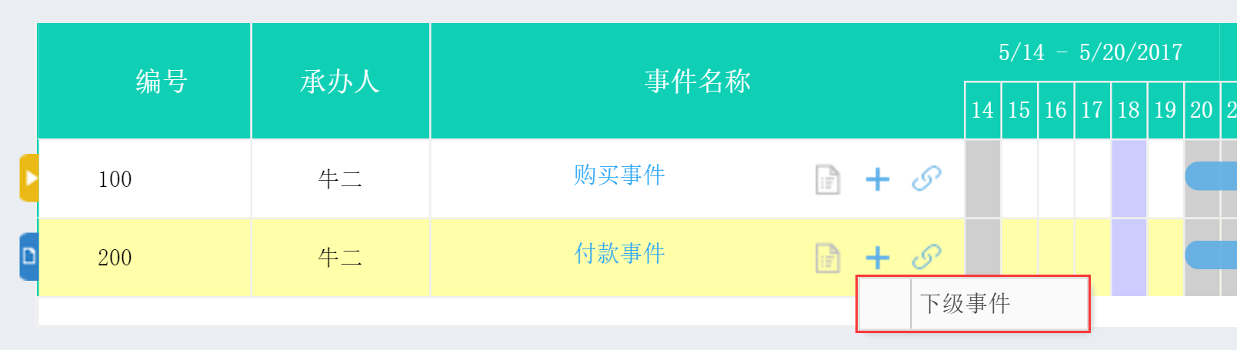

新增下级事件界面如下图所示：

只需要把事件需要填写的信息完成再保存即可

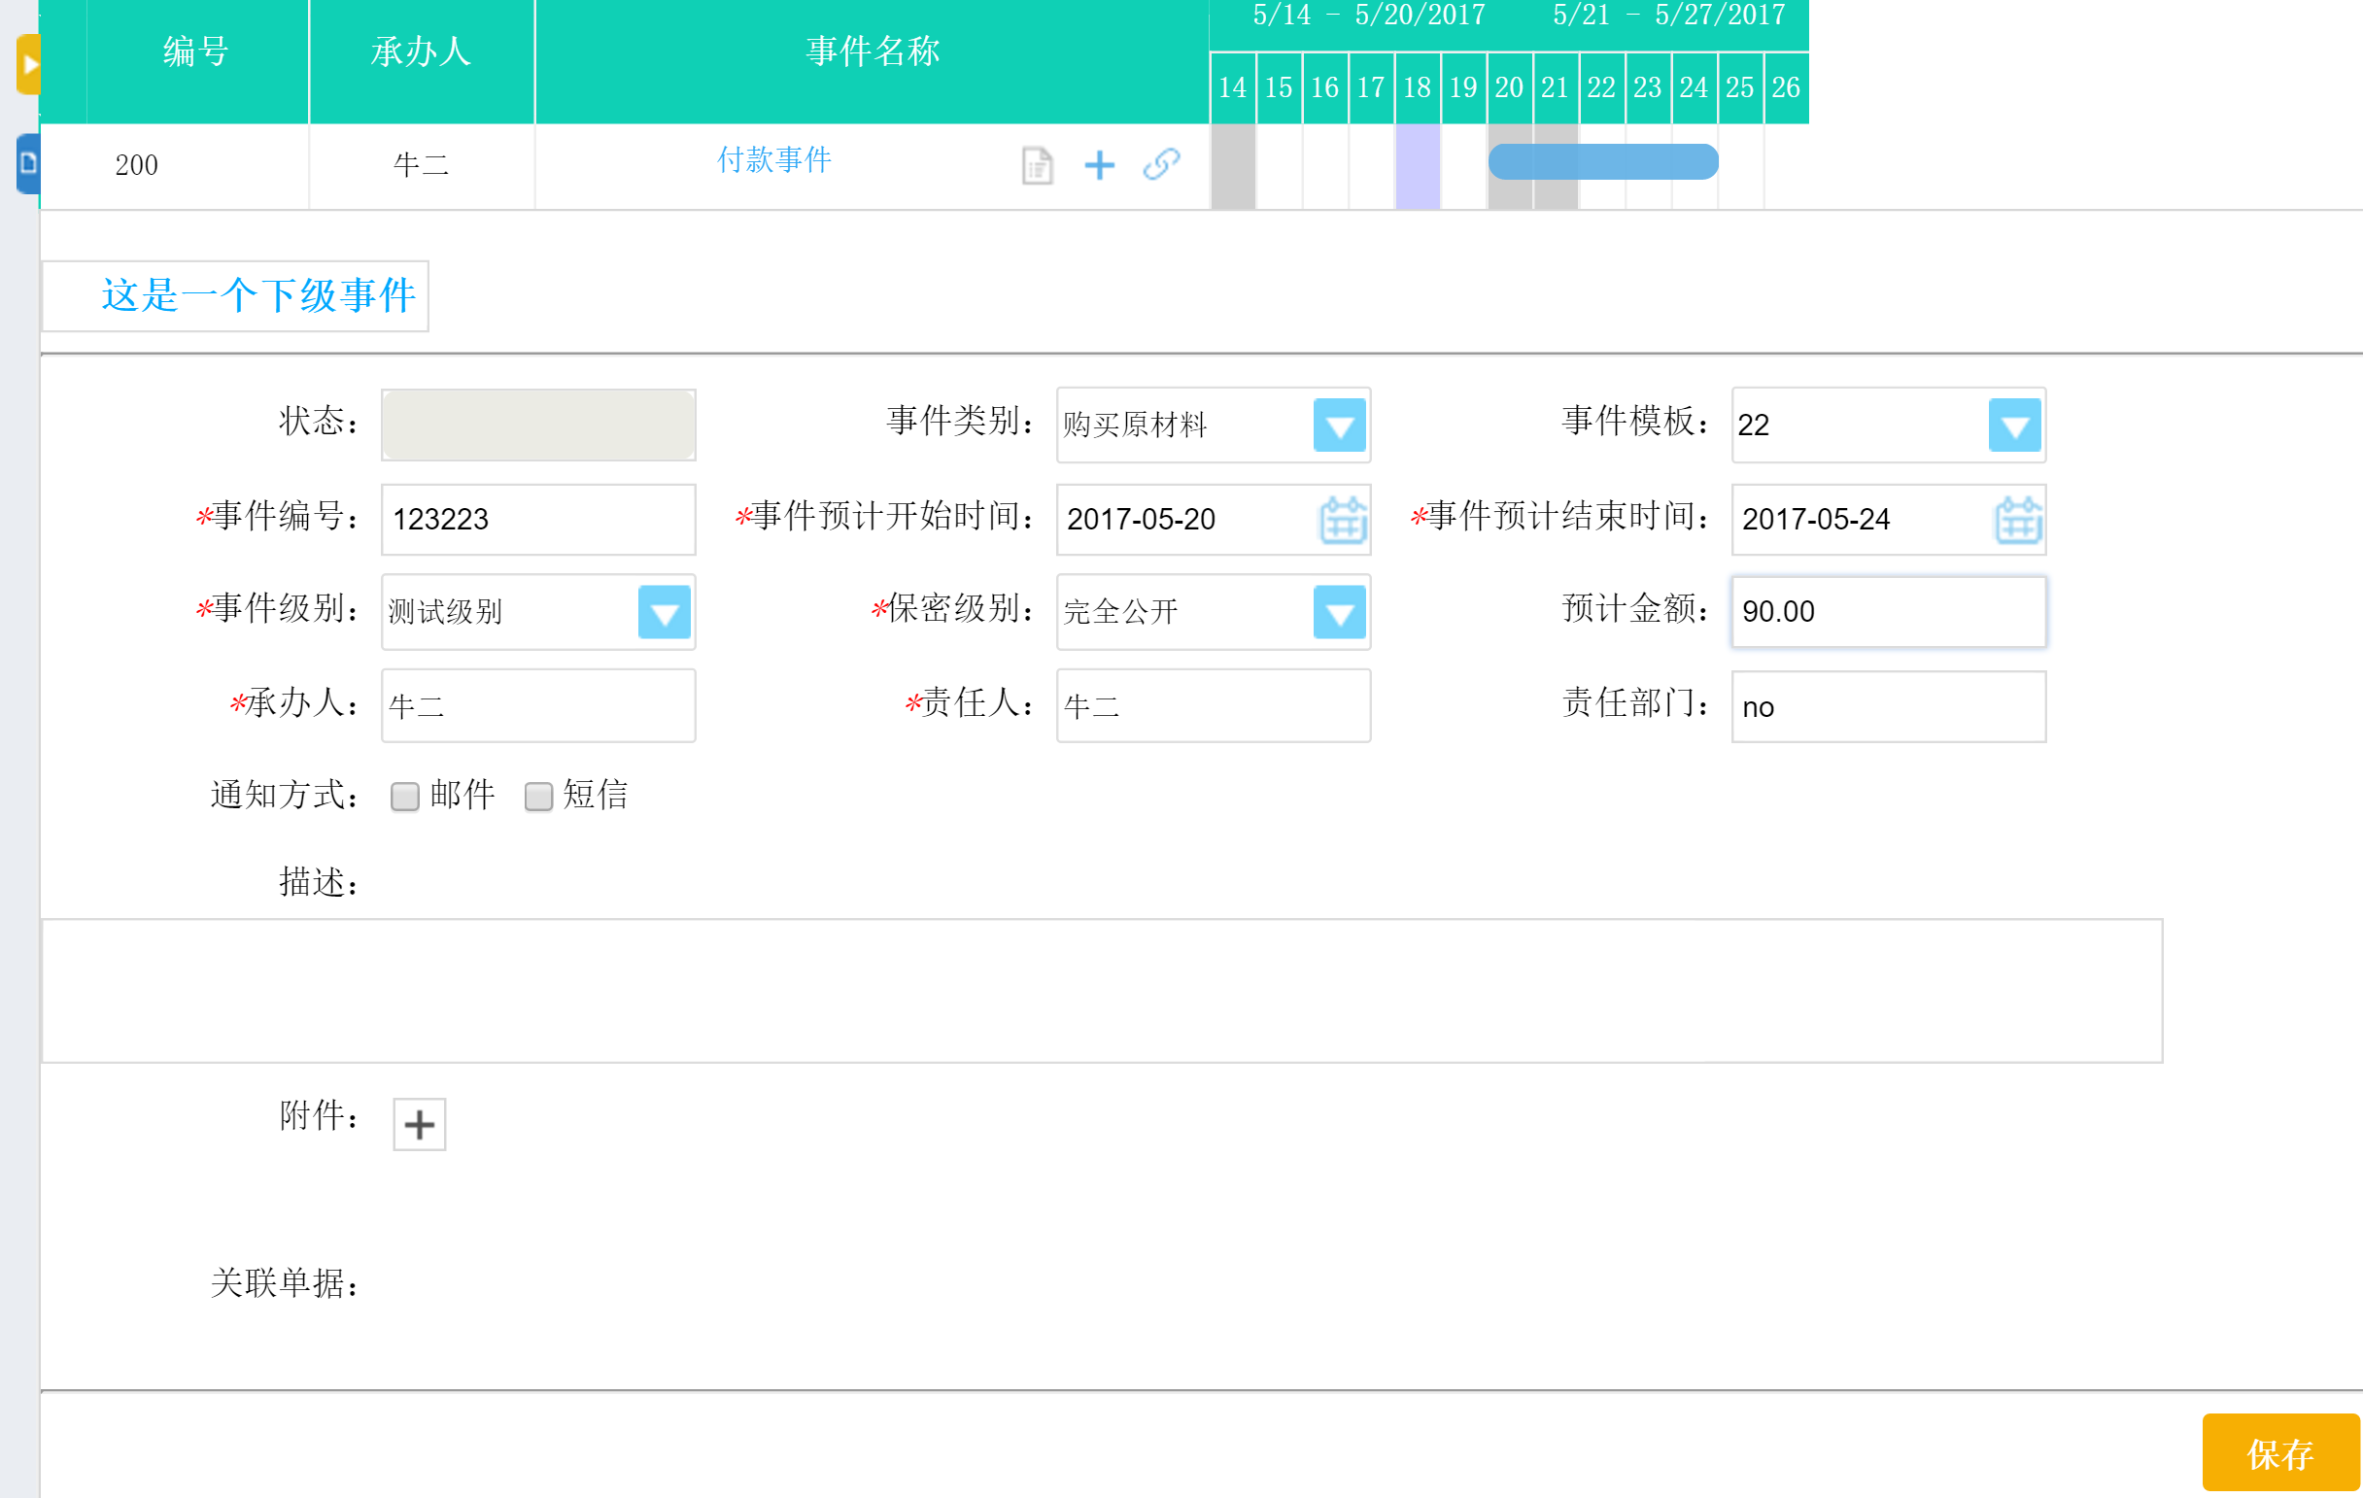

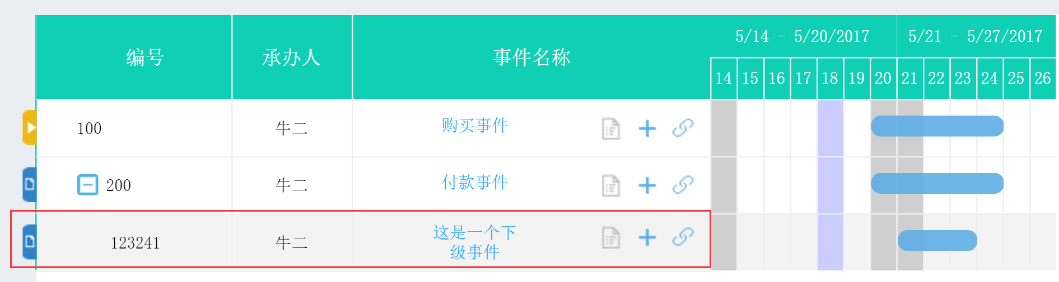

2）办理事件：

事件编辑完成以后，可以开始对其进行办理。点击开始办理即可

设置为办理状态的事件，事件列表的符号颜色会变为黄色（办理中），如果办理时间超时，符号颜色会变为红色

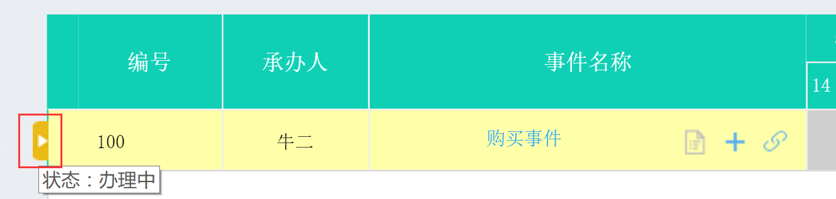

办理状态下有四个设置事件状态的按钮

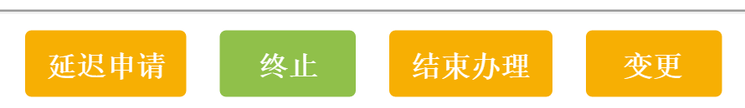

延迟申请：对于事件的事件不充足或者需要延长的话，可以点击该按钮提交延迟申请。需要上级事件负责人审核。

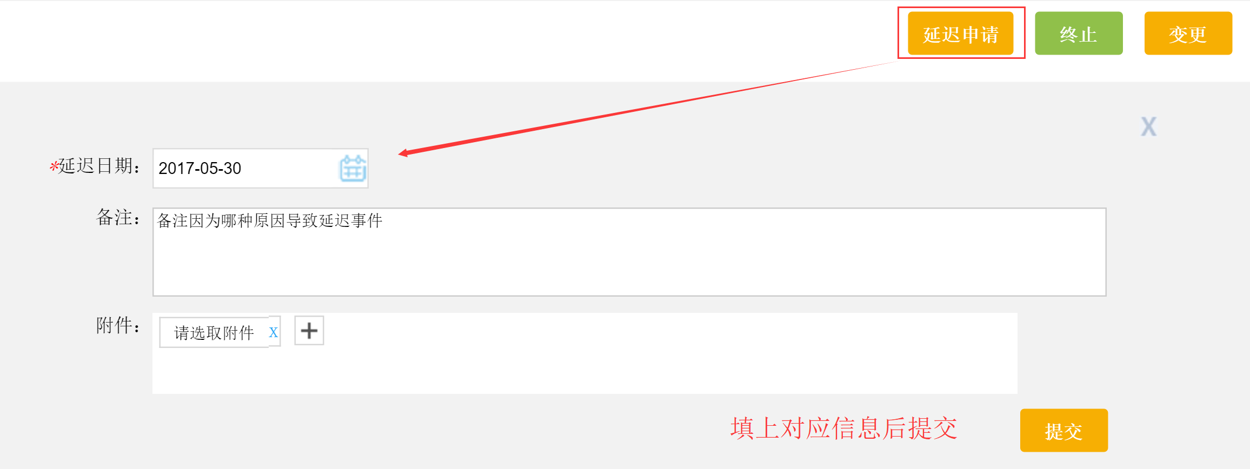

负责人审核界面：

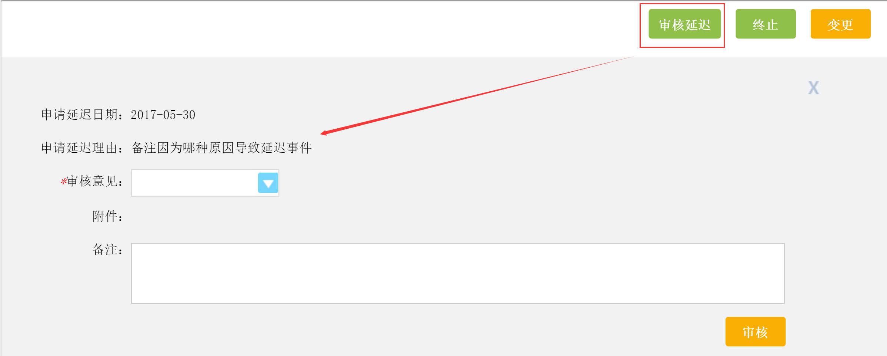

终止事件：如果事件不需要继续执行，可以对其终止。相当于作废作用

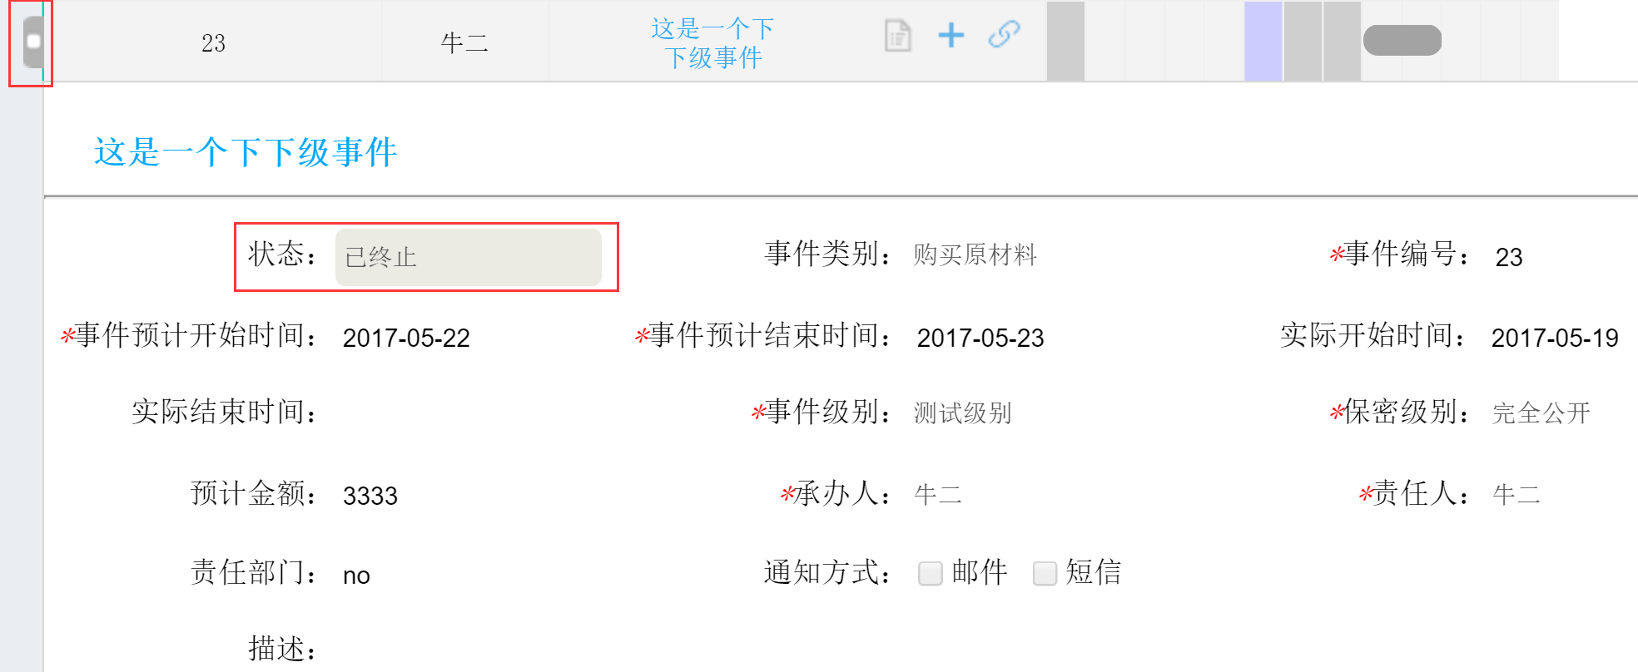

结束办理：当分派的事件完成后，可以点击结束办理。状态由办理中更改为已办理待审核

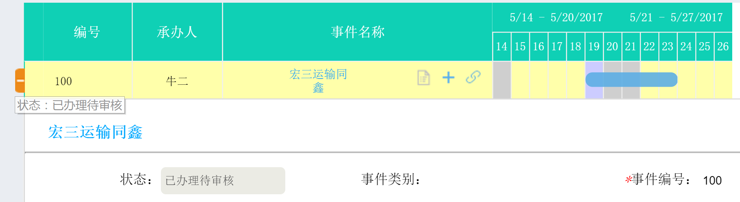

变更：当事件需要变更人员时，变更可以有此类效果

3、其他设置与提交

查看事件详情：点击事件的详情即可查看

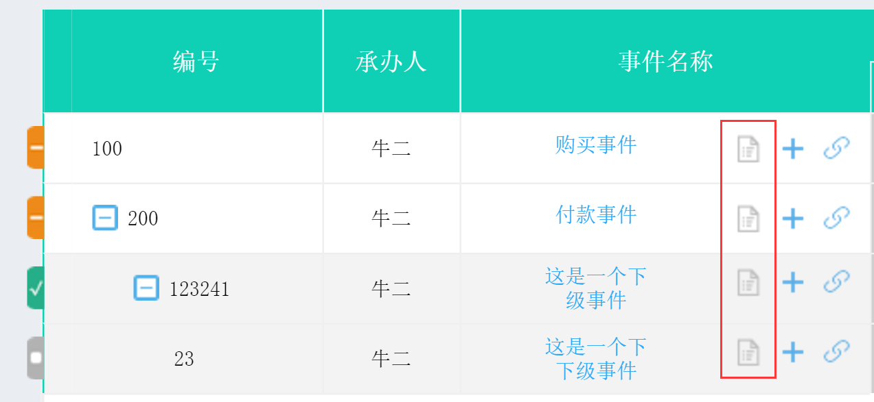

明细页面

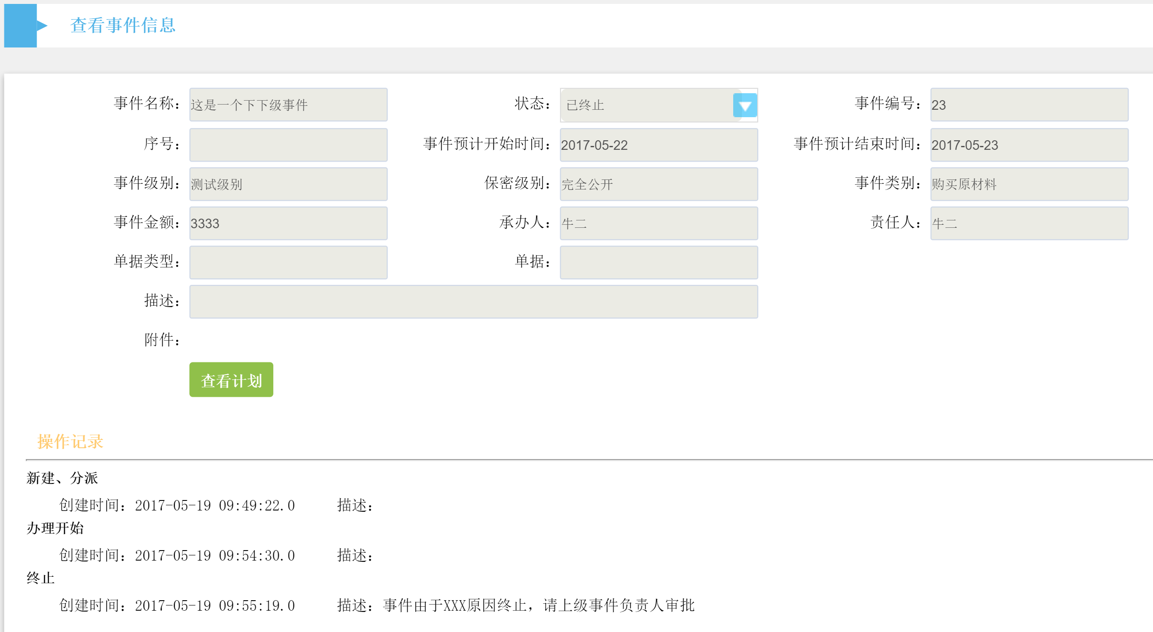

合并计划：点击主页面数据记录操作栏里面的合并计划按钮，进入明细页面

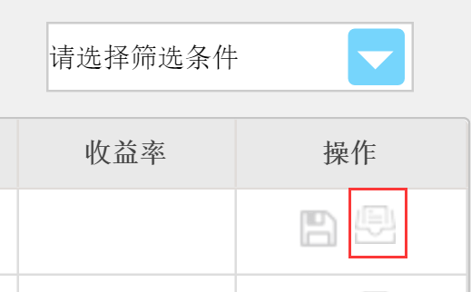

明细页面：单选一个事件，然后点击下一步

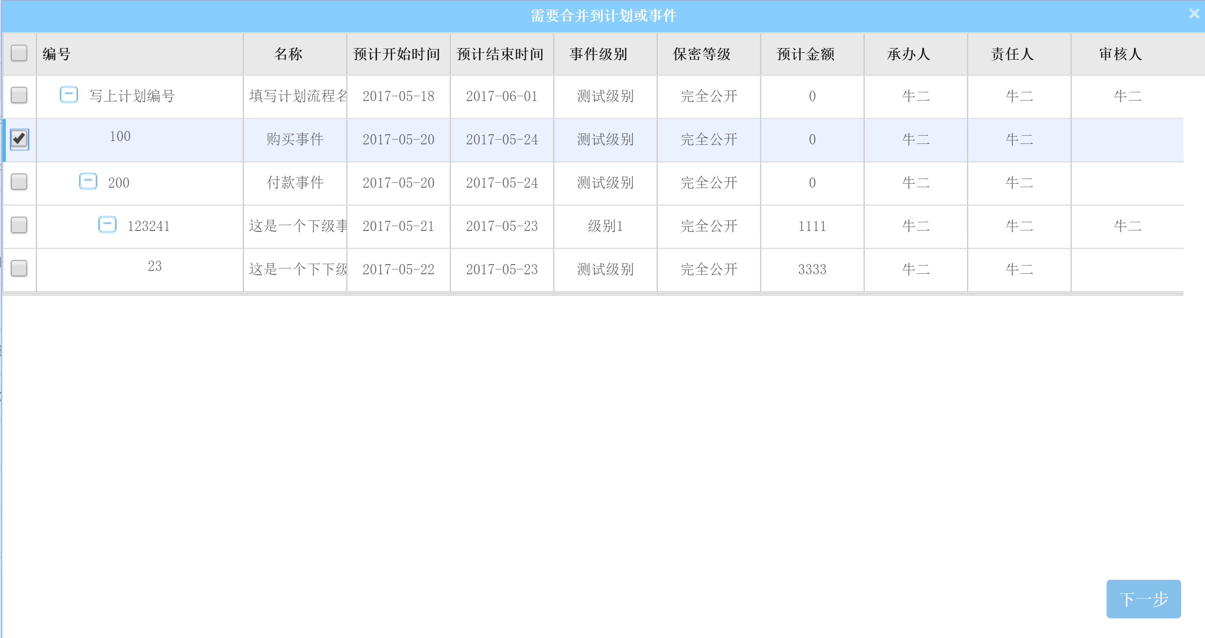

在下一个页面内勾选主事件内的下级事件（只能选择与责任人相关的事件）。然后选择合并计划即可

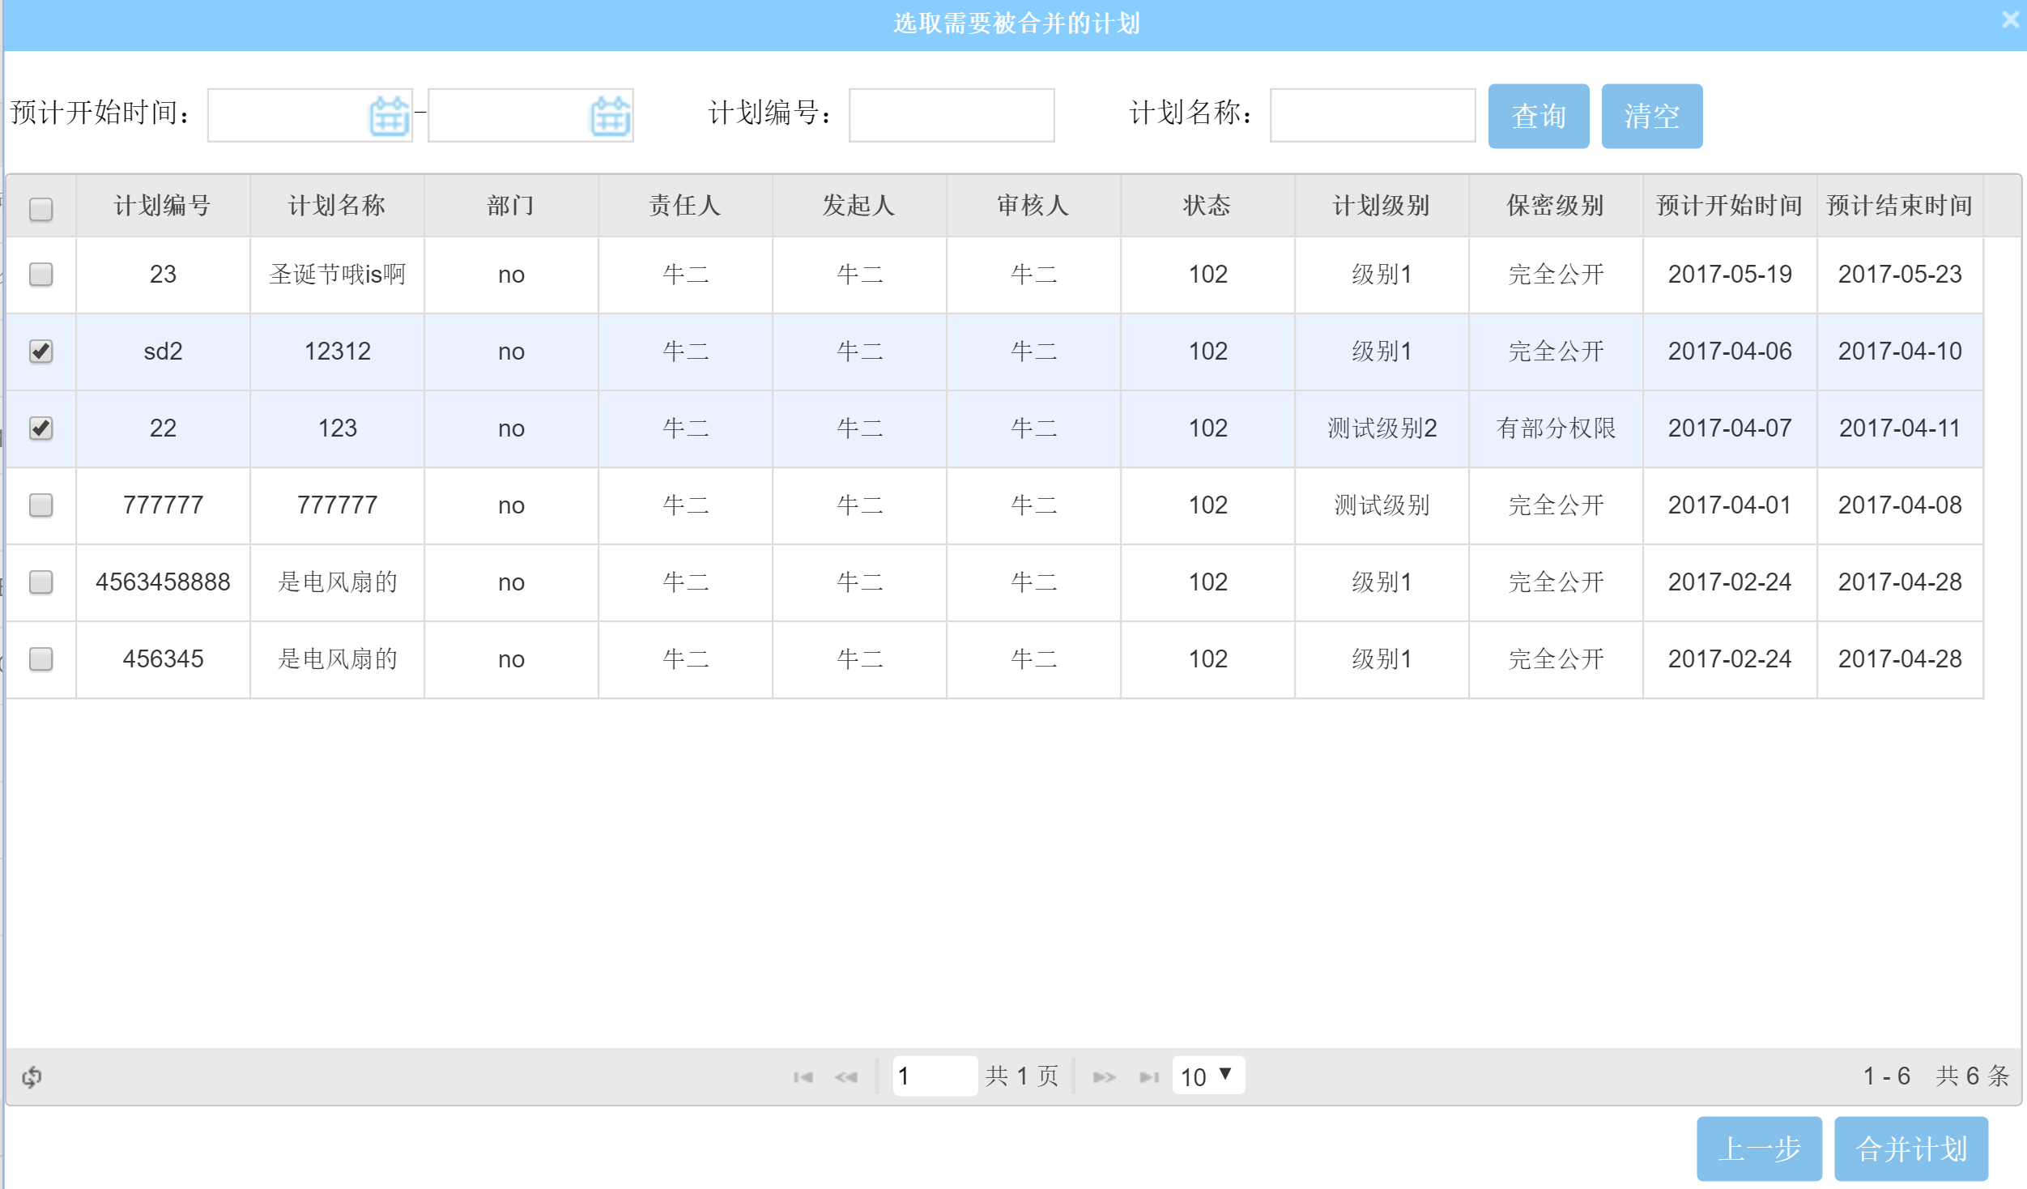

合并后的计划明细页面（红框内的是被勾选的合并下级事件）：

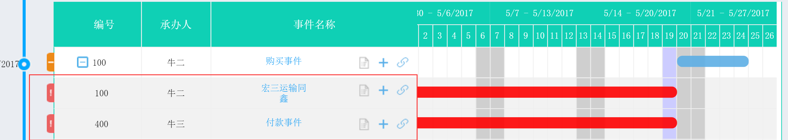

———————————————————————————————————————

以上操作指南会不定时更新